**TRƯỜNG ĐẠI HỌC KINH TẾ- ĐẠI HỌC ĐÀ NẴNG**

**KHOA THỐNG KÊ- TIN HỌC**

🙟🙟🙟🕮🙜🙜🙜



**Hệ thống bán hàng của nhà hàng**

Nhóm : 7

Giáo viên hướng dẫn : Cao Thị Nhâm

Thành viên : Phan Văn Nhạc

Hoàng Thị Kiều Trang

Huỳnh Thị Lắm

Đặng Minh Nhi

Lê Thái Dương

Nguyễn Tiến Đạt

**ĐÀ NẴNG, tháng 11 năm 2023**

**MỤC LỤC NỘI DUNG**

**1.** **GIỚI THIỆU PROJECT** 3

1.1 Mục đích 3

1.2 Scope 3

1.3 Non-functional requirements 3

1.3.1 Operational requirements 3

1.3.2 Performance requirements 3

1.3.3 Security requirements 3

1.3.4 Performance Requirements 3

1.4 Overview 3

**2.** **THIẾT KẾ CƠ SỞ DỮ LIỆU** 3

2.1 Thiết kế cơ sở dữ liệu ở mức khái niệm. 3

2.2 Thiết kế cơ sở dữ liệu ở mức Logic 8

2.3 Thiết kế cơ sở dữ liệu ở mức vật lý 9

2.3.1 Bảng 9

2.3.2 Sơ đồ ràng buộc dữ liệu 10

**3.** **XÂY DỰNG CƠ SỞ DỮ LIỆU** 10

3.1 Tạo bảng 10

3.2 Mô hình cơ sở dữ liệu 12

3.3 Insert dữ liệu vào từng bảng 13

3.4 Xác định và tạo index cho các thuộc tính cần thiết 14

3.5 Xây dựng cơ chế bảo mật tương ứng cho CSDL 16

3.5.1 Cơ chế bảo mật 16

3.5.2 Mã hóa dữ liệu 29

3.6 Xây dựng cơ chế back-up dữ liệu 32

3.6.1 Backup thủ công 32

3.6.2 Backup tự động 35

3.6.3 Restore dữ liệu 46

**4.** **PHÁT TRIỂN HỆ THỐNG** 48

**5.** **CÁC VẤN ĐỀ CẦN GIẢI QUYẾT** 51

5.1 Vấn đề dữ liệu rất lớn, không đủ lưu trữ trong một ổ đĩa 51

5.2 Vấn đề đề phòng hệ thống bị tấn công bằng SQL Injection 57

**MỤC LỤC HÌNH ẢNH**

Hình 2.1. 1 Hóa đơn bán hàng 6

Hình 2.1. 2 Những thông tin có trên hóa đơn bán hàng 7

Hình 2.1. 3 Hóa đơn nhập kho 8

Hình 2.1. 4 Những thông tin có trên hóa đơn nhập kho 9

Hình 2.1. 5 ERD Bán hàng 10

Hình 2.1. 6 ERD Nhập hàng 10

Hình 2.1. 7 ERD Tổng quát 11

Hình 2.3.1. 1 Bảng Nhân Viên 12

Hình 2.3.1. 2 Bảng Nhà Cung Cấp 12

Hình 2.3.1. 3 Bảng Hàng 12

Hình 2.3.1. 4 Bảng Hóa Đơn 12

Hình 2.3.1. 5 Bảng Phiếu Nhập 12

Hình 2.3.1. 6 Bảng phiếu nhập chi tiết 13

Hình 2.3.1. 7 Bảng hóa đơn chi tiết 13

Hình 2.3.2. 1 Sơ đồ ràng buộc dữ liệu 13

Hình 3.1. 1 Bảng Nhân Viên 14

Hình 3.1. 2 Bảng Hàng 14

Hình 3.1. 3 Bảng hóa đơn 14

Hình 3.1. 4 Bảng nhà cung cấp 14

Hình 3.1. 5 Bảng phiếu nhập 15

Hình 3.1. 6 Bảng phiếu nhập chi tiết 15

Hình 3.1. 7 Bảng hóa đơn chi tiết 15

Hình 3.2. 1 Mô hình cơ sở dữ liệu 16

Hình 3.3. 1 Bảng Nhân Viên 16

Hình 3.3. 2 Bảng Nhà cung cấp 16

Hình 3.3. 3 Bảng hàng 17

Hình 3.3. 4 Bảng hóa đơn 17

Hình 3.3. 5 Bảng phiếu nhập 17

Hình 3.3. 6 Bảng hóa đơn chi tiết 17

Hình 3.3. 7 Bảng phiếu nhập chi tiết 17

Hình 3.4. 1 Ví dụ số lượng nhân viên trong bảng NhanVien là hơn 120000 người) 19

Hình 3.4. 2 Thực hiện truy vấn trên bảng NhanVien khi không có index 20

Hình 3.4. 3 Thực hiện truy vấn Non-Clustered Index trên bảng NhanVien 20

Hình 3.4. 4 Thực hiện truy vấn trên bảng HANG khi không có index 20

Hình 3.4. 5 Thực hiện truy vấn Non-Clustered Index trên bảng HANG 20

Hình 3.5.1. 1 Thiết lập chứng thực 21

Hình 3.5.1. 2 Tạo tài khoản ADMIN 22

Hình 3.5.1. 3 Tài khoản user ADMIN đã được tạo 23

Hình 3.5.1. 4 Phân quyền cho quản lý 24

Hình 3.5.1. 5 Đăng nhập tài khoản ADMIN 25

Hình 3.5.1. 6 Đăng nhập User ADMIN thành công 26

Hình 3.5.1. 7 User ADMIN không truy cập được vào database Bank 27

Hình 3.5.1. 8 User ADMIN truy cập vào database NHAHANG 27

Hình 3.5.1. 9 Tạo tài khoản staff 28

Hình 3.5.1. 10 Tài khoản staff đã được tạo 29

Hình 3.5.1. 11 Phân quyền cho nhân viên 30

Hình 3.5.1. 12 Tiến hành đăng nhập vào user staff 31

Hình 3.5.1. 13 Đăng nhập thành công user staff 31

Hình 3.5.1. 14 Staff không được truy cập vào các database khác 32

Hình 3.5.1. 15 Quyền của staff 32

Hình 3.5.1. 16 Quyền của Staff 33

Hình 3.5.2. 1 Encrypt column 35

Hình 3.5.2. 2 Column Selection 36

Hình 3.5.2. 3 Mã hóa thành công bảng Nhacungcap 37

Hình 3.5.2. 4 Mã hóa thành công bảng NhanVien 37

Hình 3.6.1. 1 Lựa chọn thao tác Back up 38

Hình 3.6.1. 2 Thiết lập các tùy chọn back up 39

Hình 3.6.1. 3 Thông tin lựa chọn các tùy chọn sao lưu cho CSDL 40

Hình 3.6.1. 4 File back up CSDL vừa tạo 40

Hình 3.6.2. 1 Chạy SQL Server Agent 41

Hình 3.6.2. 2 Management Plan Wizard 41

Hình 3.6.2. 3 Màn hình SQL Server Maintainance Plan Wizard 42

Hình 3.6.2. 4 Chu kì Back up 42

Hình 3.6.2. 5 Xác nhận chu kì Back up 43

Hình 3.6.2. 6 Maintenance cleanup task 43

Hình 3.6.2. 7 Back up database( full) 45

Hình 3.6.2. 8 Define back up database(full) task 46

Hình 3.6.2. 9 Folder cần lưu trữ dữ liệu 47

Hình 3.6.2. 10 Nén những dữ liệu lại 48

Hình 3.6.2. 11 thời gian xóa dữ liệu back up cũ 49

Hình 3.6.2. 12 Job được tạo thành công 50

Hình 3.6.2. 13 Khởi động job 51

Hình 3.6.2. 14 job khởi động thành công 52

Hình 3.6.3. 1 Restore dữ liệu cần 52

Hình 3.6.3. 2 Thiết lập tùy chọn 53

Hình 4. 1 Xem dữ liệu từ cơ sở dữ liệu 54

Hình 4. 2 Tìm kiếm theo mã hóa đơn 55

Hình 4. 3 Thêm hóa đơn 55

Hình 4. 4 Kết quả sau khi thêm 56

Hình 4. 5 Sửa hóa đơn 56

Hình 4. 6 Kết quả sau khi sửa 57

Hình 4. 7 Xóa hóa đơn( Nhập ID) 57

Hình 4. 8 Kết quả sau khi xóa 58

Hình 5.1. 1 Khởi động SQL Backup Master 60

Hình 5.1. 2 Nơi lưu trữ dữ liệu 61

Hình 5.1. 3 Dữ liệu lưu trữ ở google drive 61

Hình 5.1. 4 Tạo lịch tự động backup 62

Hình 5.1. 5 Tiến hành Back up 64

Hình 5.2. 1 Câu lệnh để truy vấn tài khoản đăng nhập 65

Hình 5.2. 2 Tất cả tài khoản đăng nhập 66

Hình 5.2. 3 Xâm nhập hệ thống bằng SQL Injection 66

Hình 5.2. 4 Tạo phương thức đăng nhập bằng pamameter 67

Hình 5.2. 5 Code khi áp dụng phương thức đăng nhập 67

Hình 5.2. 6 Tấn công SQL Injection nhưng không hợp lệ 68

Hình 5.2. 7 Đăng nhập thành công 68

1. **GIỚI THIỆU PROJECT** 
   1. Mục đích

Xây dựng hệ thống quản trị cơ sở dữ liệu nhằm tự động hóa quá trình quản lý bán hàng của nhà hàng Kimochi

* 1. Scope
* Organization Scope: dự án được thực hiện tại nhà hàng Kimochi
* Users Scope: hệ thống dành cho các nhân viên và quản lý của cửa hàng
* Functional Scope: người dùng sẽ phải đăng nhập khi vào hệ thống, sau đó nhập các thông tin cần thiết trong quá trình nhập xuất hàng hóa để hệ thống xử lý và tiến hành tự động hóa quá trình bán hàng.
  1. Non-functional requirements
     1. Operational requirements

Hoạt động trên desktop

* + 1. Performance requirements

Hệ thống hoạt động 24/7

* + 1. Security requirements

Cần đăng nhập khi vào hệ thống, phân quyền cho người dùng theo từng mức độ quản lý.

* + 1. Performance Requirements

Giao diện đơn giản, màu sắc dễ nhìn và dễ sử dụng.

* 1. Overview

Tài liệu này sẽ có những phần chính như sau:

Phần 1: Giới thiệu chung

Phần 2: Thiết kế cơ sở dữ liệu

Phần 3: Xây dựng cơ sở dữ liệu

Phần 4: Phát triển và triển khai hệ thống

Phần 5: Giải quyết một số vấn đề về hệ thống

1. **THIẾT KẾ CƠ SỞ DỮ LIỆU**
   1. Thiết kế cơ sở dữ liệu ở mức khái niệm.

* Nhập từ nhà cung cấp

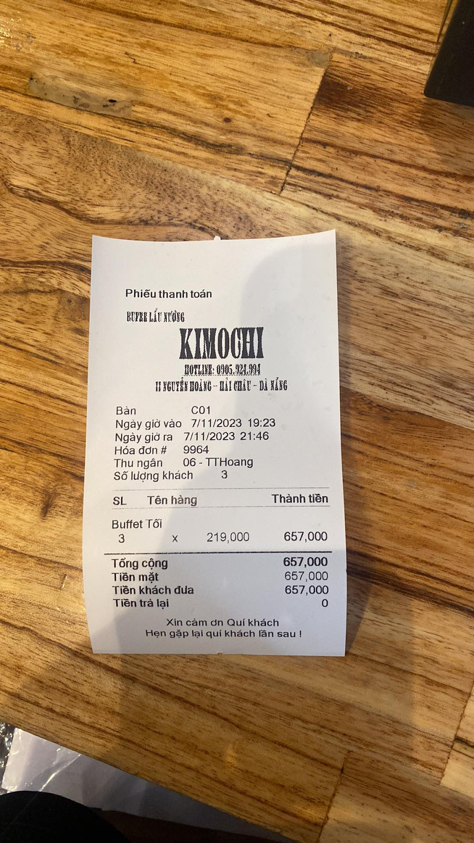

Hình 2.1. 1 Hóa đơn bán hàng

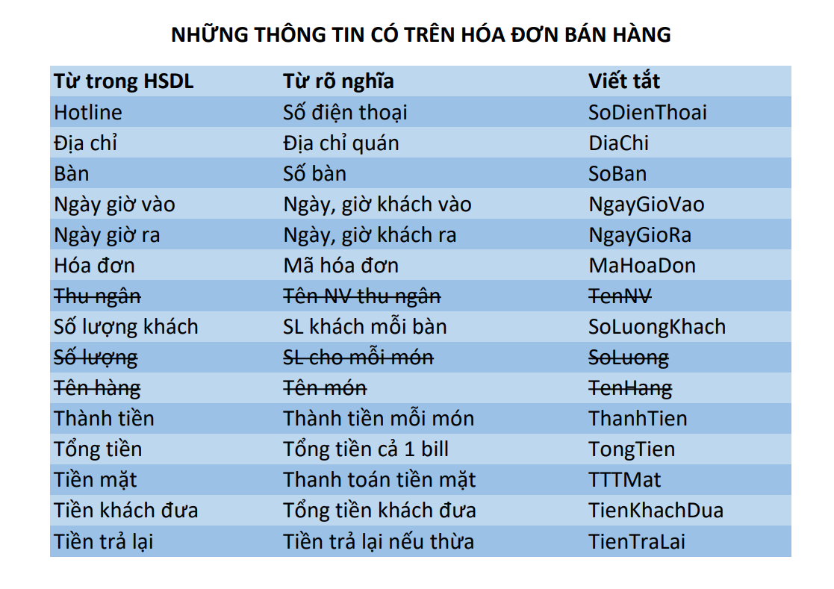

Hình 2.1. 2 Những thông tin có trên hóa đơn bán hàng

* **Thực thể:**

NHÂN VIÊN (MaNV, TenNV)

HÀNG (MaHang, TenHang, DonGia, SoLuong)

+ Bổ sung thêm: MaNV, MaHang, DonGia

* **Quan hệ:**

BÁN (MaHoaDon,ThanhTien,TongTien,TTTMat,TienKhachDua,TienTraLai)

* Nhập kho

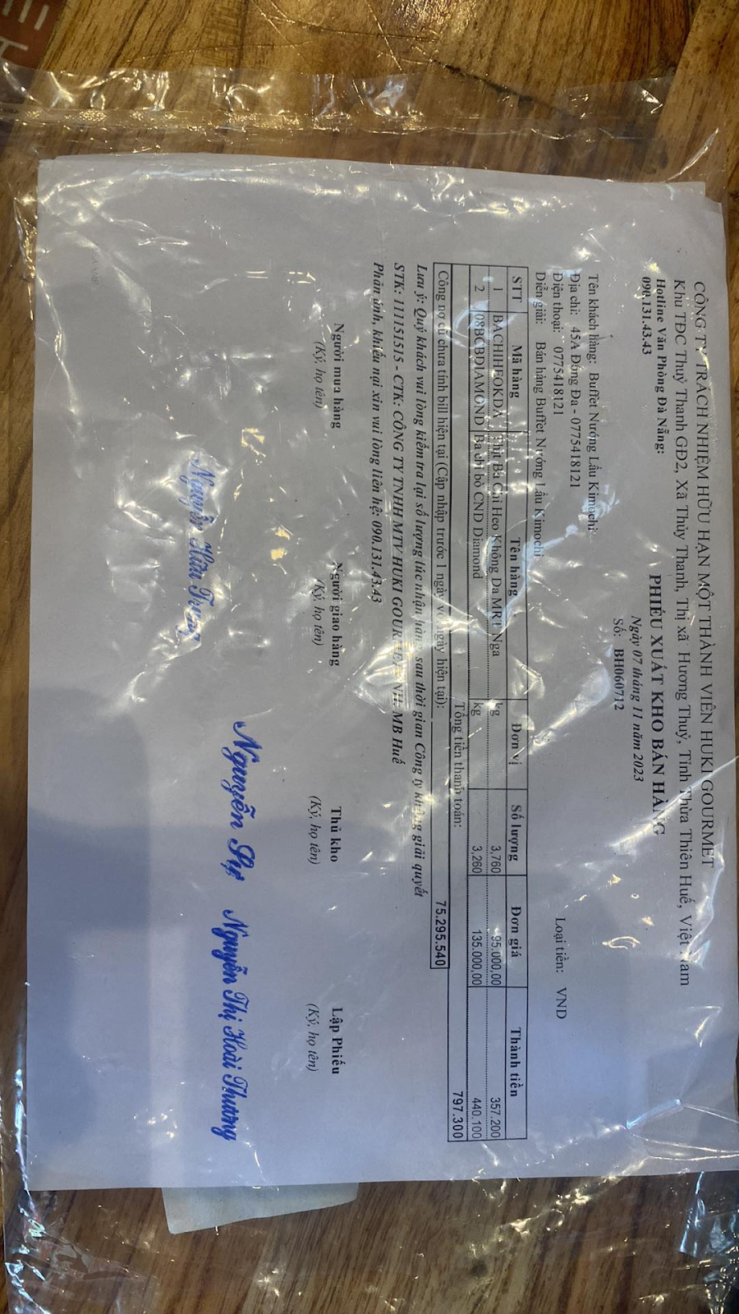

Hình 2.1. 3 Hóa đơn nhập kho

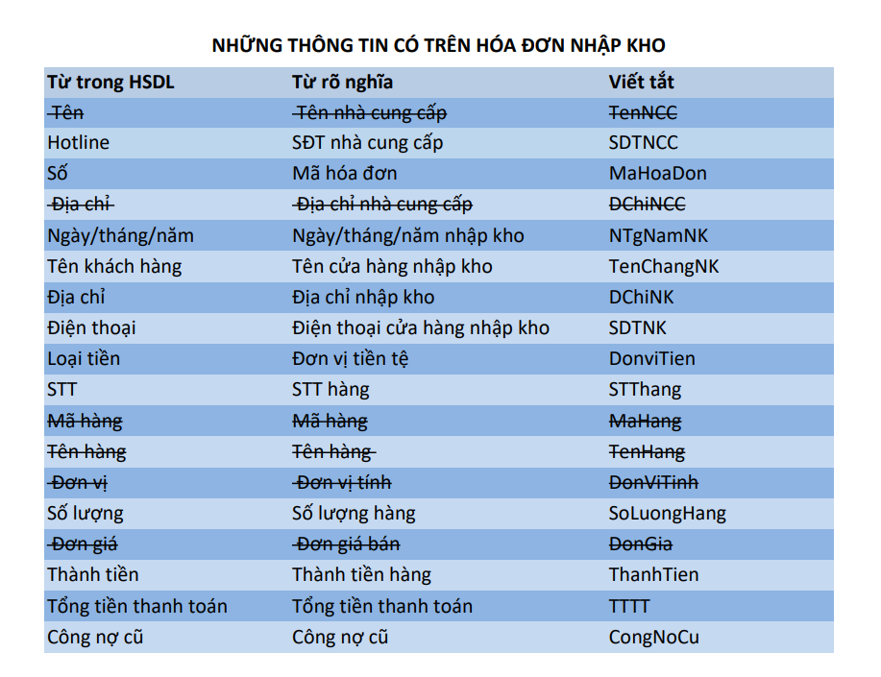

Hình 2.1. 4 Những thông tin có trên hóa đơn nhập kho

* **Thực thể:**

+ NHÀ CUNG CẤP (MaNCC, TenNCC, DChiNCC)

+ HÀNG (MaHang, TenHang, DonViTinh, DonGia)

+ Bổ sung thêm: MaNCC

* **Quan hệ:**

+ NHẬP (MaHoaDon, ThanhTien, TTTT, CongNoCu)

1. ERD Bán Hàng

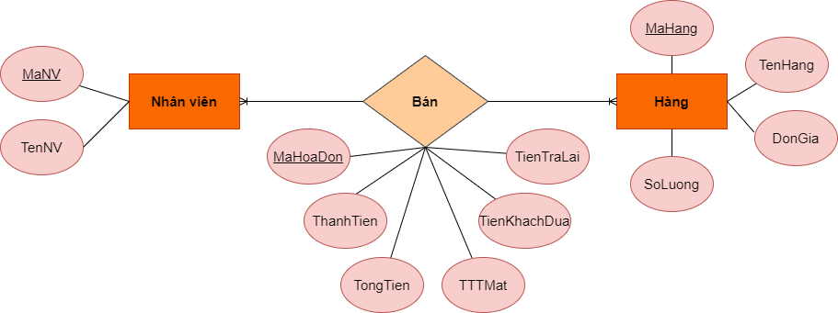

Hình 2.1. 5 ERD Bán hàng

1. ERD Nhập Hàng

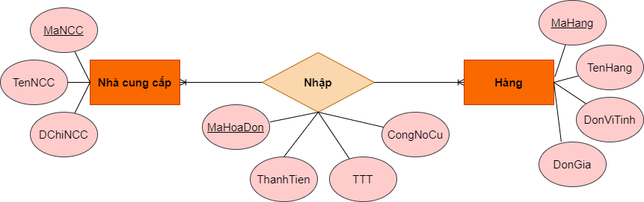

Hình 2.1. 6 ERD Nhập hàng

1. ERD Tổng Quát

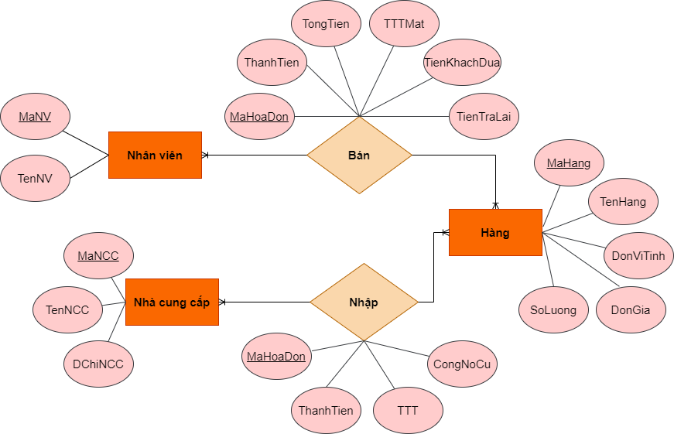

Hình 2.1. 7 ERD Tổng quát

* 1. Thiết kế cơ sở dữ liệu ở mức Logic
* Chuyển thực thể, thu được:

+ Nhanvien (MaNV, TenNV)

+ Nhacungcap (MaNcc, TenNcc, DChi)

+ Hang (MaHang, TenHang, DonViTinh, DonGia, SoLuong)

* Chuyển quan hệ, thu được:

+ Ban(MaHoaDon,ThanhTien,TongTien,TTMat,TienKhachDua, TienTraLai)

+ Nhap(MaHoaDon,ThanhTien,TTT,CongNoCu)

* Chuẩn hóa quan hệ BAN, thu được:

+ HoaDon (MaHD, TongtienTT, MaNV)

+ HoaDonChiTiet (MaHDCT, Soluongban, Thanhtien, MaHang)

* Chuẩn hóa quan hệ NHAP, thu được:

+ Phieunhap (MaPN, NCC, MaNV, TTTT)

+ Phieunhapchitiet(MaPNCT,Soluongnhap,ThanhTien,MaHang)

* 1. Thiết kế cơ sở dữ liệu ở mức vật lý
     1. Bảng
* Bảng Nhân Viên

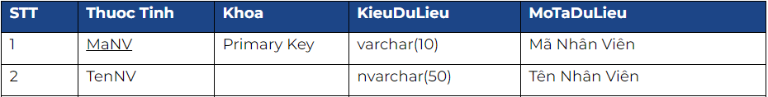

Hình 2.3.1. 1 Bảng Nhân Viên

* Bảng Nhà Cung Cấp

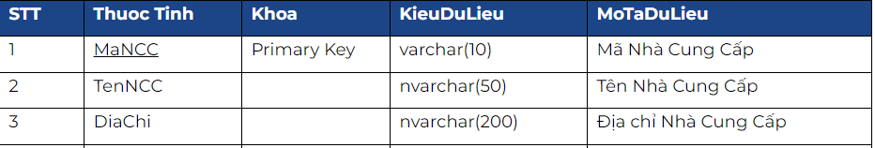

Hình 2.3.1. 2 Bảng Nhà Cung Cấp

* Bảng hàng

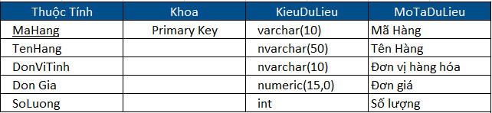

Hình 2.3.1. 3 Bảng Hàng

* Bảng hóa đơn

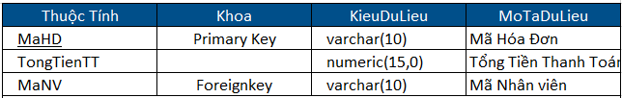

Hình 2.3.1. 4 Bảng Hóa Đơn

* Bảng phiếu nhập

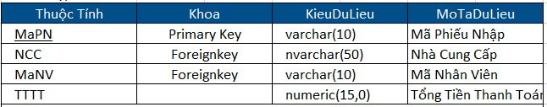

Hình 2.3.1. 5 Bảng Phiếu Nhập

* Bảng phiếu nhập chi tiết:

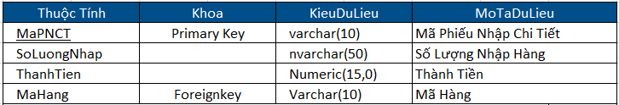

Hình 2.3.1. 6 Bảng phiếu nhập chi tiết

* Bảng hóa đơn chi tiết:



Hình 2.3.1. 7 Bảng hóa đơn chi tiết

* + 1. Sơ đồ ràng buộc dữ liệu

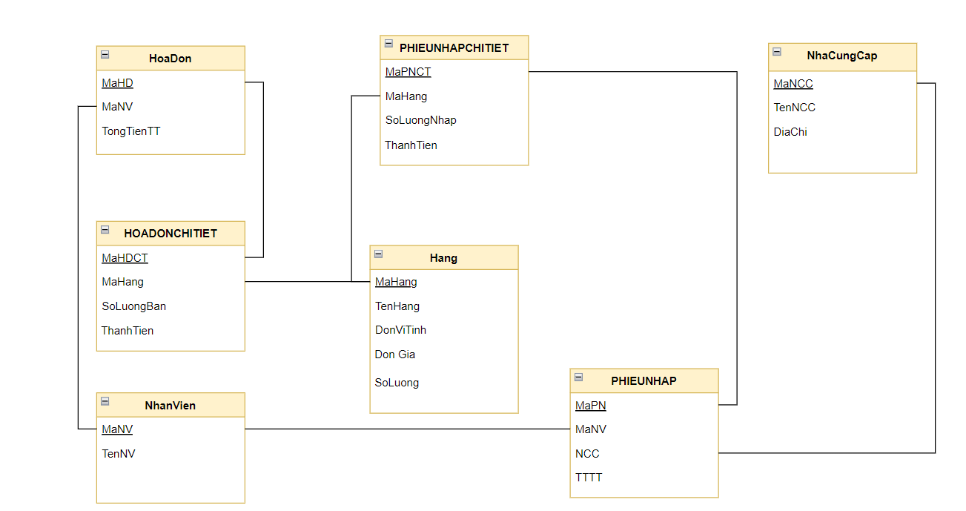

Hình 2.3.2. 1 Sơ đồ ràng buộc dữ liệu

1. **XÂY DỰNG CƠ SỞ DỮ LIỆU**
   1. **Tạo bảng**

* Bảng nhân viên

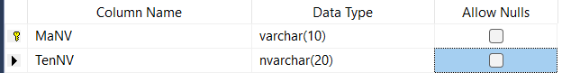

Hình 3.1. 1 Bảng Nhân Viên

* Bảng hàng:

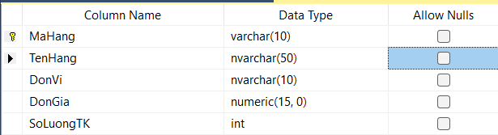

Hình 3.1. 2 Bảng Hàng

* Bảng hóa đơn

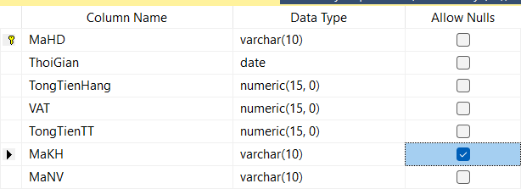

Hình 3.1. 3 Bảng hóa đơn

* Bảng nhà cung cấp

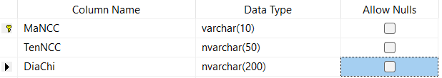

Hình 3.1. 4 Bảng nhà cung cấp

* Bảng phiếu nhập

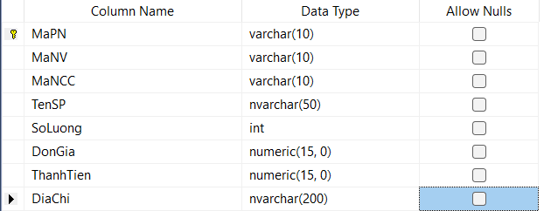

Hình 3.1. 5 Bảng phiếu nhập

* Bảng phiếu nhập chi tiết

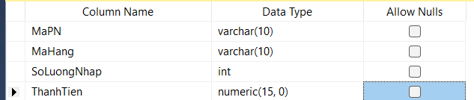

Hình 3.1. 6 Bảng phiếu nhập chi tiết

* Bảng hóa đơn chi tiết

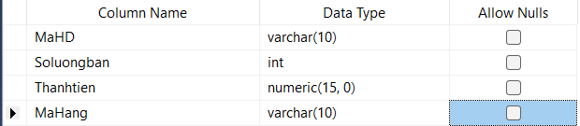

Hình 3.1. 7 Bảng hóa đơn chi tiết

* 1. **Mô hình cơ sở dữ liệu**

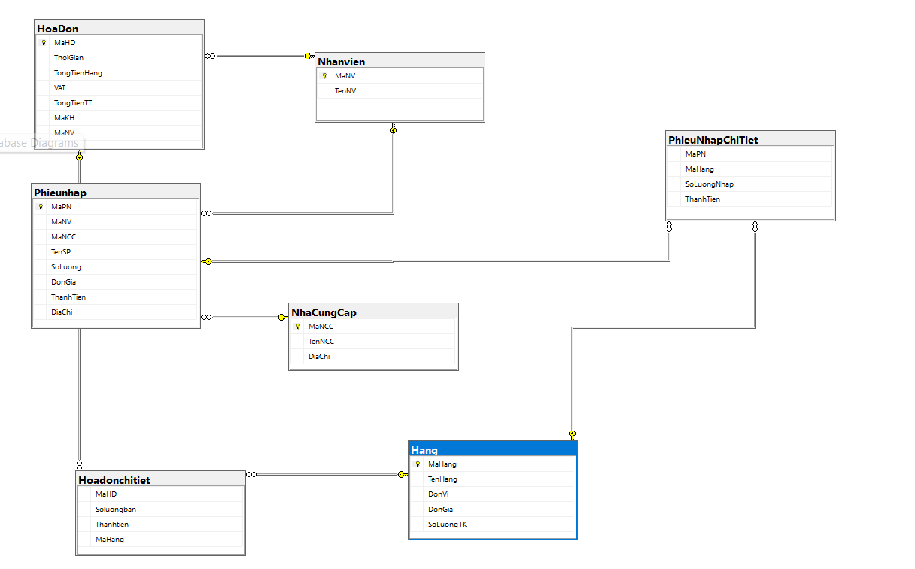

Hình 3.2. 1 Mô hình cơ sở dữ liệu

* 1. **Insert dữ liệu vào từng bảng**
* Nhân viên

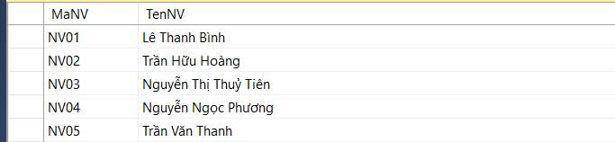

Hình 3.3. 1 Bảng Nhân Viên

* Nhà cung cấp

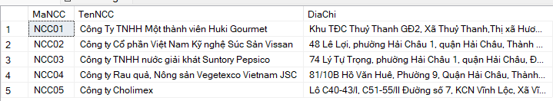

Hình 3.3. 2 Bảng Nhà cung cấp

* Hàng

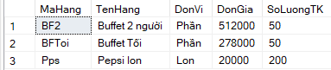

Hình 3.3. 3 Bảng hàng

* Hóa đơn

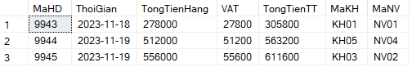

Hình 3.3. 4 Bảng hóa đơn

* Phiếu nhập

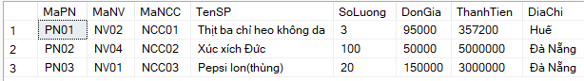

Hình 3.3. 5 Bảng phiếu nhập

* Hóa đơn chi tiết

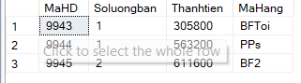

Hình 3.3. 6 Bảng hóa đơn chi tiết

* Phiếu nhập chi tiết

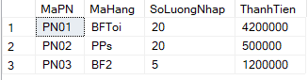

Hình 3.3. 7 Bảng phiếu nhập chi tiết

* 1. **Xác định và tạo index cho các thuộc tính cần thiết**
* Index là một cấu trúc liên kết với một bảng hoặc một view dùng để tăng tốc độ truy vấn dữ liệu. Index chứa các khóa được tạo từ một hay nhiều cột và được lưu trữ dưới dạng cây nhị phân.
* Đối với cơ sở dữ liệu với hàng triệu bản ghi thì index giúp tăng tốc các truy vấn select và các mệnh đề where, nhưng nó làm chậm dữ liệu nhập vào với các câu lệnh update và insert. Các chỉ mục có thể được tạo ra hoặc bỏ đi mà không ảnh hưởng đến dữ liệu.
* Index chia thành 2 loại: **Clustered index** và **Non-clustered index**:

+ **Clusetered index:** là một loại index xác định chỉ mục duy nhất trên mỗi bảng sử dụng khóa chính để tổ chức dữ liệu trong bảng. Nó đảm bảo rằng khóa chính được lưu trữ theo thứ tự tăng dần, đó cũng là thứ tự mà bảng giữ trong bộ nhớ.

+ **Non-clustered index:** là một loại index trong cơ sở dữ liệu quan hệ mà tạo ra một bảng liên kết giữa các giá trị khóa và các con trỏ đến nơi lưu trữ dữ liệu thực tế. Nó không ảnh hưởng đến cách dữ liệu được tổ chức vật lý trên đĩa đồng thời không phụ thuộc thứ tự sắp xếp của dữ liệu.

* + Sau khi nghiên cứu, nhóm em quyết định tạo **Non-clustered index** cho bảng **HANG** trên các cột Tenhang, Dongia, Soluong và cho bảng **NHANVIEN** trên cột TenNV. Đây là những bảng mà người dùng sẽ thường xuyên sử dụng chức năng tìm kiếm.
* Lí do nhóm em lựa chọn Non-clustered index là:

+ **Non-clustered index**: cho phép tạo chỉ mục trên các cột không phải là khóa chính. Điều này giúp tăng tốc độ truy vấn tìm kiếm, sắp xếp và kết hợp dữ liệu trong các truy vấn.

+ Bảng **HANG** và **NHANVIEN** không thường xuyên phải cập nhật, thêm mới hoặc xóa dữ liệu. Các thông tin về hàng hóa và nhân viên trong cửa hàng thường ổn định và không thay đổi thường xuyên.

+ Các cột được chọn để tạo chỉ mục (Tenhang, Dongia, Soluong, Tennv) có giá trị không null và có sự khác biệt riêng. Với số lượng hàng hóa và nhân viên trong cửa hàng dự kiến là lớn, việc sử dụng các điều kiện tìm kiếm trên các cột này sẽ được thực hiện thường xuyên. Do đó, sử dụng **Non-clustered index** sẽ giúp tăng tốc độ truy vấn.

* + Vì vậy, việc sử dụng **Non-clustered index** là phù hợp nhất với hoạt động và mô hình kinh doanh hiện tại của cửa hàng

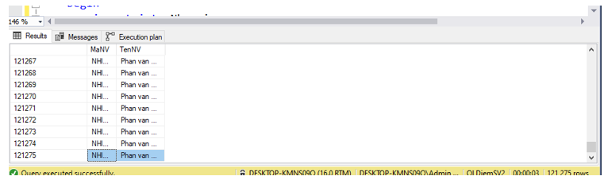

Hình 3.4. 1 Ví dụ số lượng nhân viên trong bảng NhanVien là hơn 120000 người)

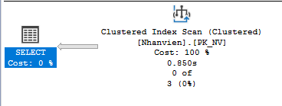

Hình 3.4. 2 Thực hiện truy vấn trên bảng NhanVien khi không có index

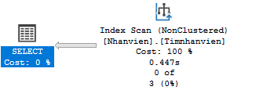

Hình 3.4. 3 Thực hiện truy vấn Non-Clustered Index trên bảng NhanVien

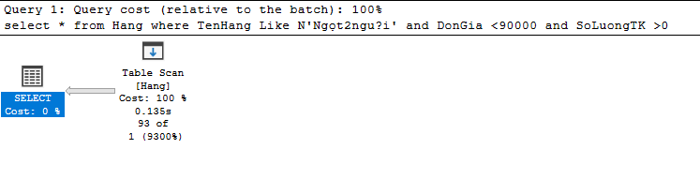

Hình 3.4. 4 Thực hiện truy vấn trên bảng HANG khi không có index

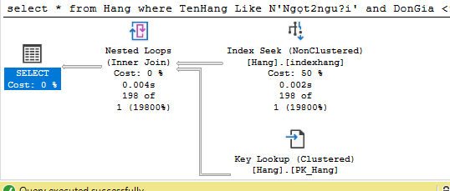

Hình 3.4. 5 Thực hiện truy vấn Non-Clustered Index trên bảng HANG

* Qua hình ảnh ta có thể thấy được tốc độ truy vấn khi không có index tốn gần 0.85s, còn khi dùng index thì tốc độ nhanh gấp đôi. Đây chỉ số lượng hơn 120000 bản ghi nếu như số lượng bản ghi lên hàng trăm hàng triệu sản phẩm thì chắc chắn công dụng của **Non-clustered insex** sẽ được phát huy hiệu quả. Nhờ đó, tốc độ truy vấn sẽ được cải thiện đáng kể và quá trình truy vấn dữ liệu trở nên nhanh hơn, đáp ứng được yêu cầu của hệ thống có quy mô lớn.
  1. **Xây dựng cơ chế bảo mật tương ứng cho CSDL**
     1. **Cơ chế bảo mật**
* Cơ sở dữ liệu SQL Server cung cấp hai cơ chế bảo mật chính để giúp quản trị viên kiểm soát quyền truy cập và sử dụng dữ liệu.

+ Thứ nhất, xác thực người dùng (**Authentication**) cho phép xác minh danh tính người dùng trước khi cho phép đăng nhập vào cơ sở dữ liệu. SQL Server hỗ trợ xác thực Windows hoặc xác thực riêng của SQL Server thông qua tài khoản và mật khẩu được quản lý bên trong.

+ Thứ hai, ủy quyền (**Authorization**) dùng để cấp các quyền cụ thể trên cơ sở dữ liệu sau khi người dùng đã được xác thực thành công. Quản trị viên có thể cấp quyền truy xuất các bảng dữ liệu, thực thi thủ tục lưu trữ, cập nhật dữ liệu v.v cho từng nhóm hoặc người dùng.

* + Nhóm sẽ quyết định bảo mật theo 2 cơ chế **Authentication** và **Authorization**, và lý do nhóm chọn theo cả 2 cơ chế này là vì:

+ Xác thực và ủy quyền bổ trợ cho nhau, cùng tạo nên một tầng bảo vệ hoàn chỉnh hơn so với chỉ áp dụng một trong hai. Xác thực kiểm soát việc đăng nhập, còn ủy quyền quy định cụ thể những gì được phép làm sau đăng nhập.

+ Xác thực ngăn chặn được những kẻ tấn công không có tài khoản hợp lệ đăng nhập vào hệ thống. Ủy quyền ngăn người dùng hợp pháp làm những điều vượt quá phạm vi cho phép của họ.

+ Việc kết hợp hai cơ chế tạo nên một tầng bảo vệ dữ liệu chặt chẽ và phân quyền linh hoạt hơn. Các nhóm người dùng có thể được gán những quyền khác nhau dựa trên chức năng công việc.

+ Tuân thủ các chuẩn và quy định về an ninh, bảo mật thông tin. Việc áp dụng đồng thời hai cơ chế là yêu cầu thường thấy trong các tiêu chuẩn bảo mật dữ liệu.

* Tạo tài khoản cho người quản lý (ADMIN)

+ Bước 1: Thiết lập chế độ chứng thực **SQL Server and Windows Authentica mode**.

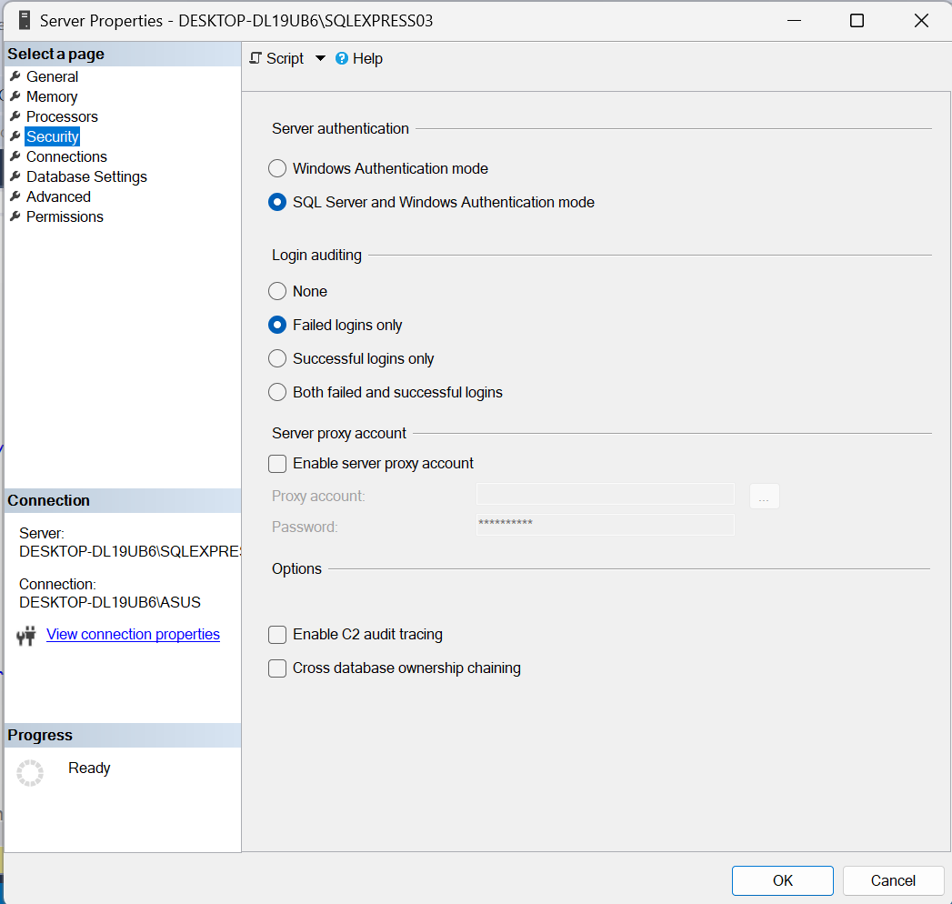

Hình 3.5.1. 1 Thiết lập chứng thực

+ Bước 2: Tạo tài khoản

* Login name: ADMIN
* Password: 1234567

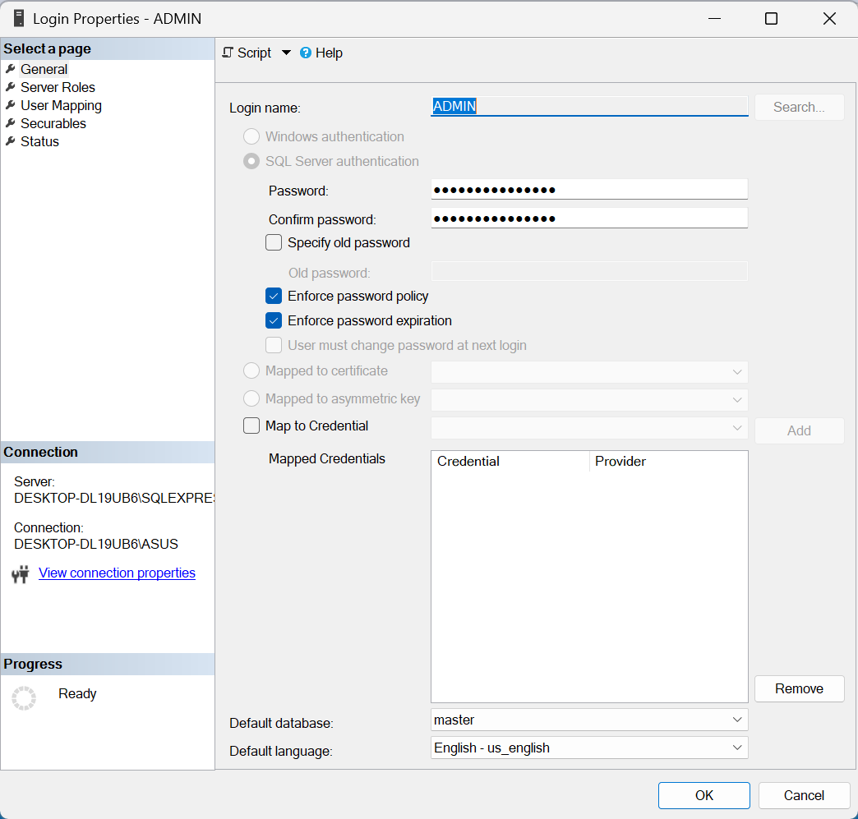

Hình 3.5.1. 2 Tạo tài khoản ADMIN

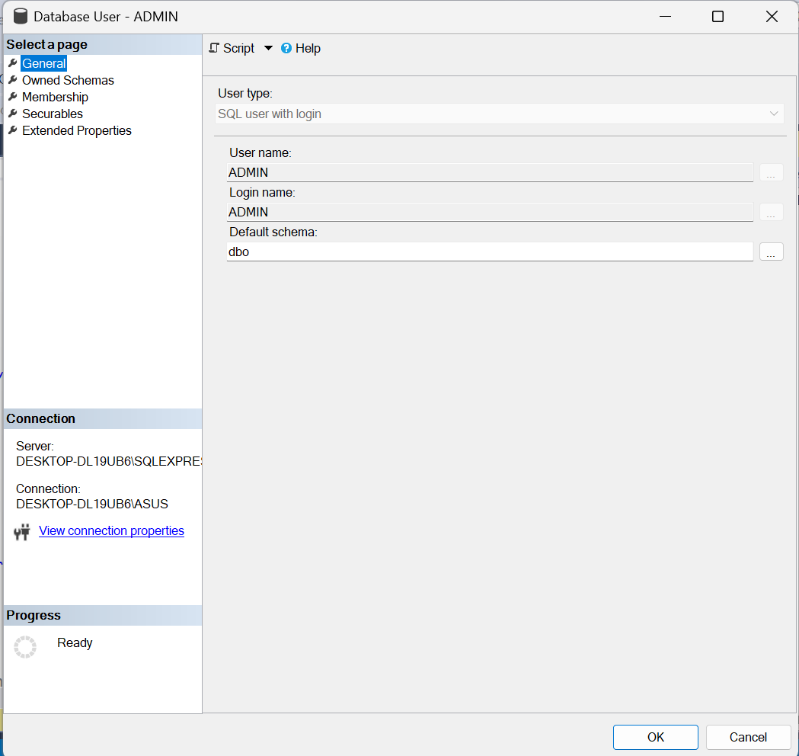

Hình 3.5.1. 3 Tài khoản user ADMIN đã được tạo

+ Bước 3: Phân quyền cho user ADMIN, quản lý sẽ có các quyền như:

* Quyền về DATABASE:
* CREATE DATABASE: Quyền tạo cơ sở dữ liệu mới
* ALTER DATABASE: Quyền thay đổi cấu hình cơ sở dữ liệu
* DROP DATABASE: Quyền xóa cơ sở dữ liệu
* Quyền về SECURITY:
* GRANT option: Quyền gán và thu hồi quyền cho các login hoặc user khác
* ALTER ANY LOGIN: Quyền thay đổi các login
* CREATE LOGIN: Quyền tạo login mới
* MỌI QUYỀN TRÊN MỌI ĐỐI TƯỢNG TRONG DATABASE: Bảng, view, stored procedure, function,..: Thêm, sửa, xóa hoặc thực thi

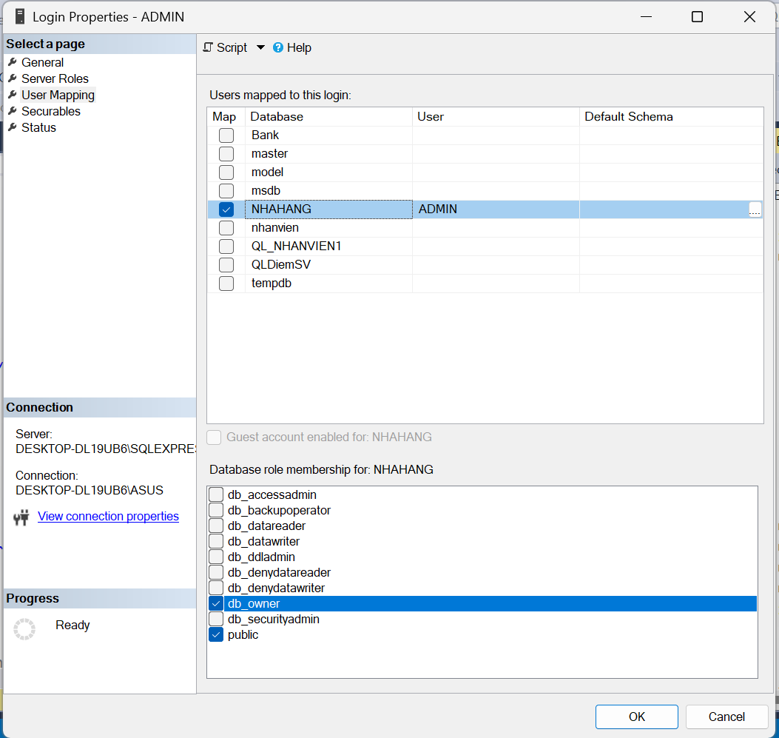

Hình 3.5.1. 4 Phân quyền cho quản lý

+ Bước 4: Tiến hành đăng nhập vào user ADMIN

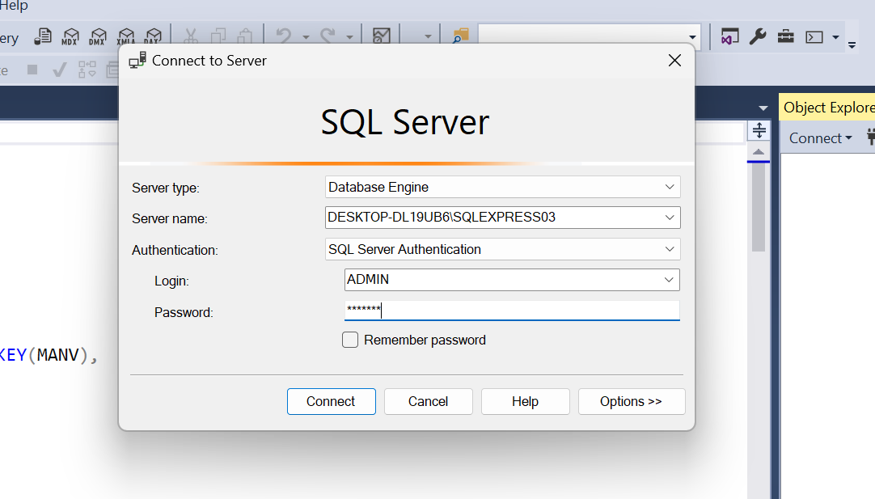

Hình 3.5.1. 5 Đăng nhập tài khoản ADMIN

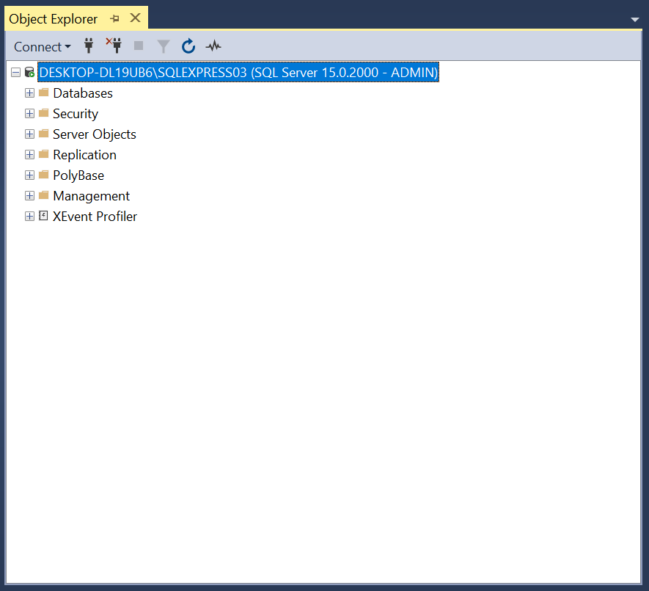

Hình 3.5.1. 6 Đăng nhập User ADMIN thành công

* Sau khi đã cấp quyền, user ADMIN chỉ được truy cập duy nhất vào database **NHAHANG** (database đã được cấp quyền), ngoài ra không truy cập vào các database khác được.

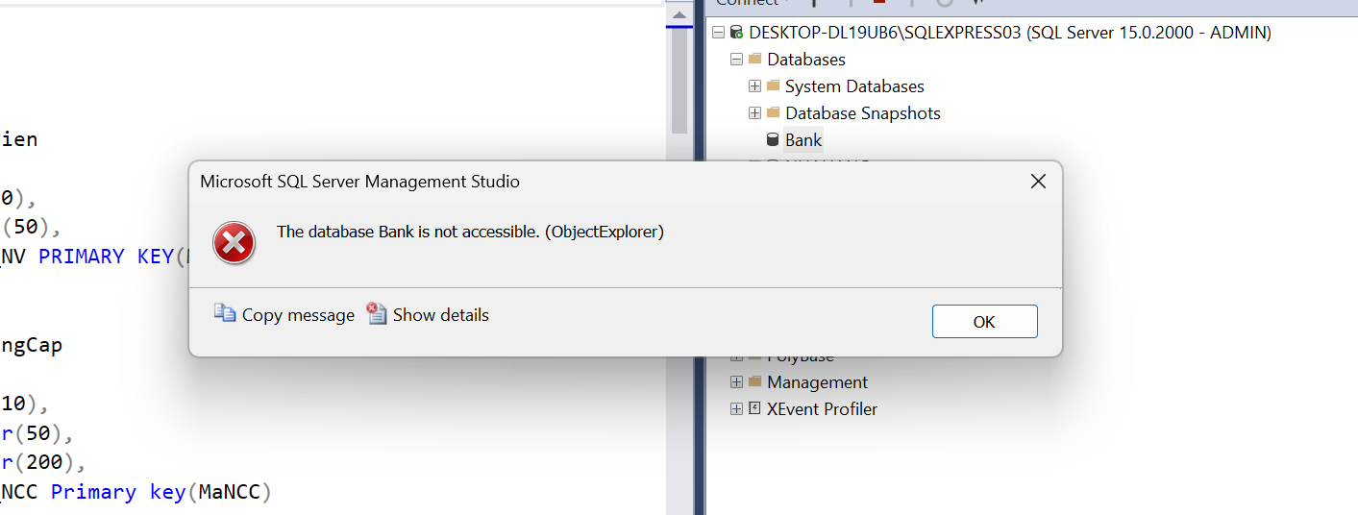

Hình 3.5.1. 7 User ADMIN không truy cập được vào database Bank

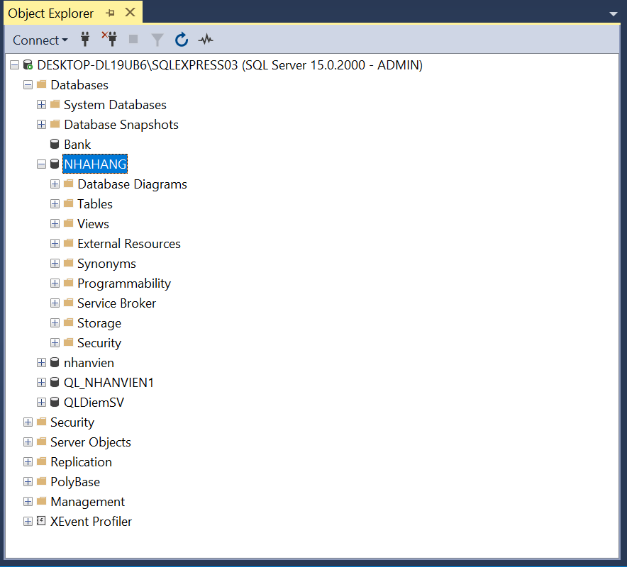

Hình 3.5.1. 8 User ADMIN truy cập vào database NHAHANG

* Tạo tài khoản cho staff (nhân viên)

+ Bước 1: Tạo tài khoản:

Login name: staff

Password: 123456

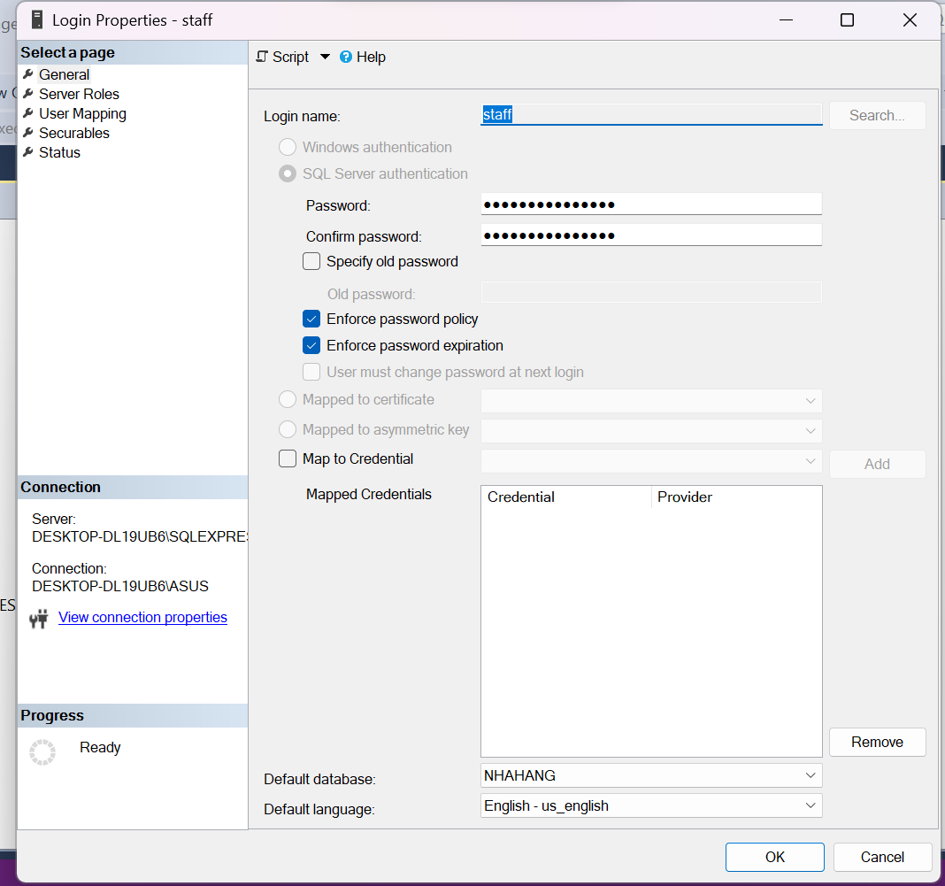

Hình 3.5.1. 9 Tạo tài khoản staff

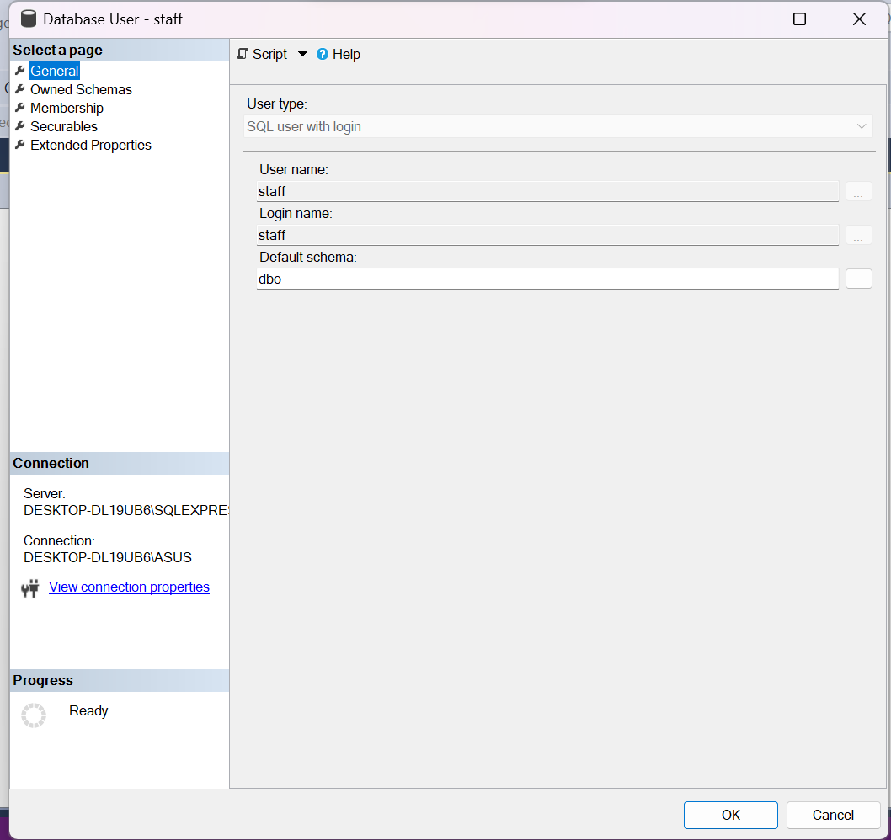

Hình 3.5.1. 10 Tài khoản staff đã được tạo

+ Bước 2: Phân quyền cho user staff, nhân viên sẽ có các quyền như:

* Đọc dữ liệu: Quyền SELECT để đọc và truy vấn dữ liệu từ các bảng
* Ghi dữ liệu: Quyền INSERT, UPDATE, DELETE để thêm, sửa, xóa dữ liệu trong các bảng
  + Tức là nhân viên có toàn quyền đối với việc thao tác với dữ liệu trong các bảng của database. Nhưng nhân viên không được phép tạo, thay đổi cấu trúc database hay các đối tượng trong đó. Nhưng có thể đọc và thay đổi dữ liệu tuỳ ý.

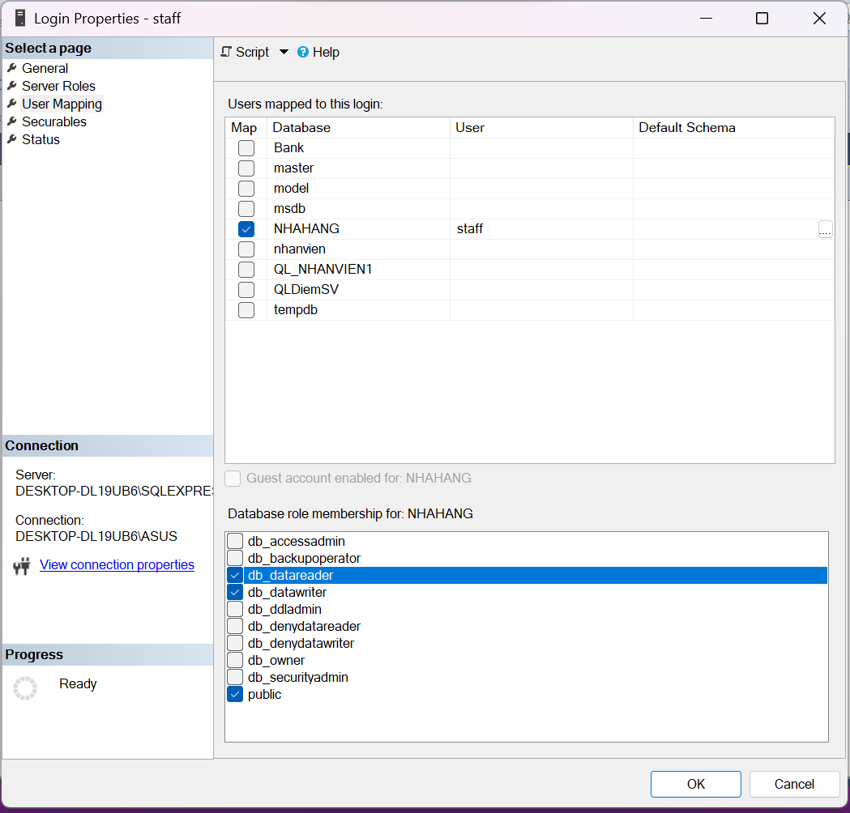

Hình 3.5.1. 11 Phân quyền cho nhân viên

+ Bước 3: Tiến hành đăng nhập vào user staff

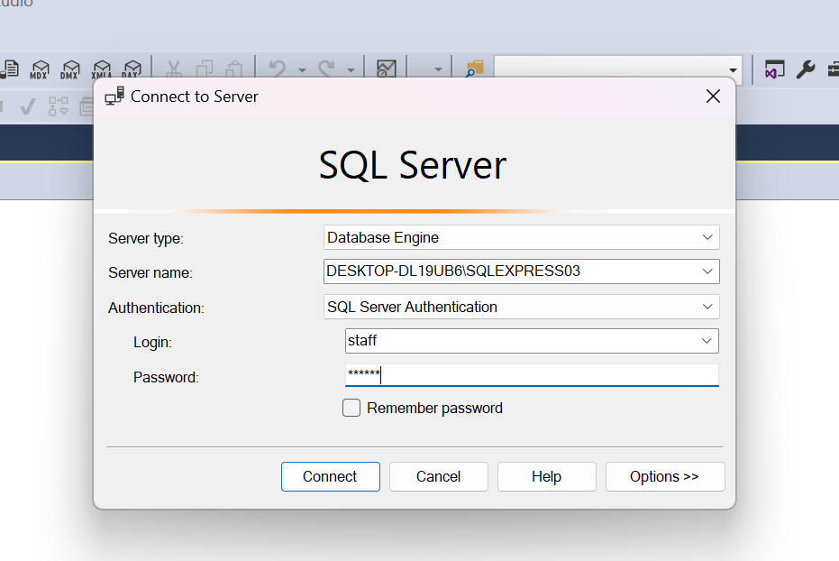

Hình 3.5.1. 12 Tiến hành đăng nhập vào user staff

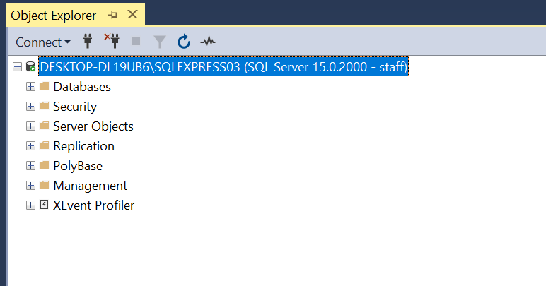

Hình 3.5.1. 13 Đăng nhập thành công user staff

* Sau khi đã cấp quyền, user staff chỉ được truy cập duy nhất vào database **NHAHANG** (database đã được cấp quyền), ngoài ra không truy cập vào các database khác được.

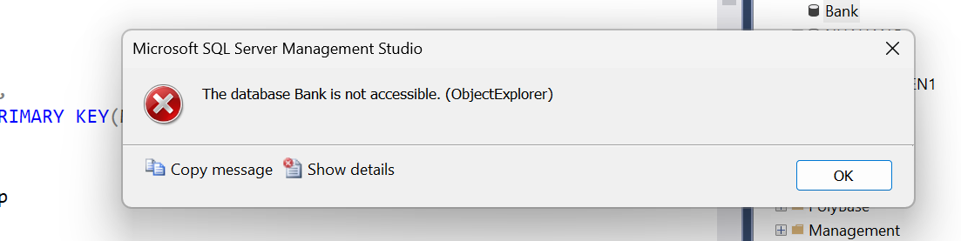

Hình 3.5.1. 14 Staff không được truy cập vào các database khác

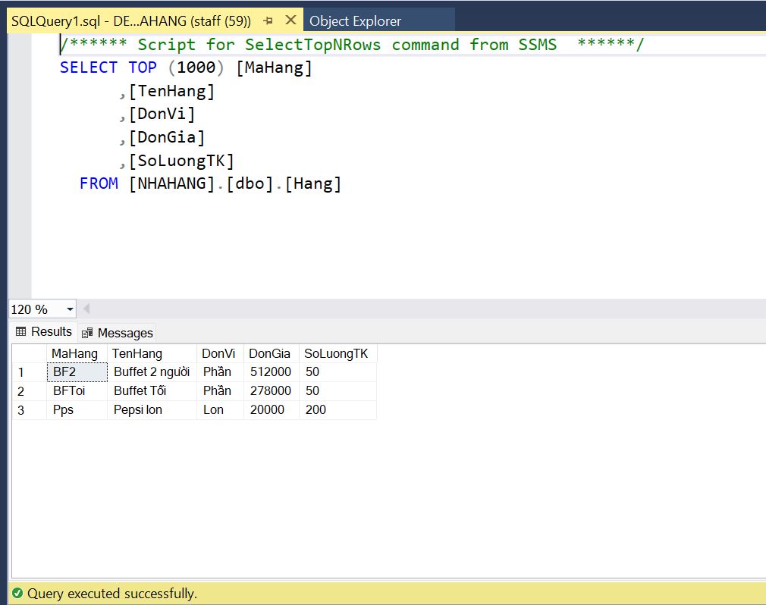

Hình 3.5.1. 15 Quyền của staff

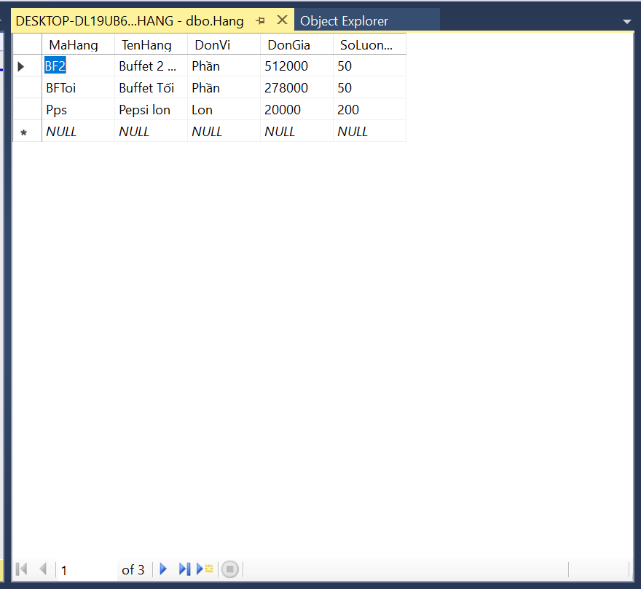

Hình 3.5.1. 16 Quyền của Staff

* + 1. **Mã hóa dữ liệu**
* **Phương pháp mã hóa dữ liệu**: Mã hóa dữ liệu trong cơ sở dữ liệu là một quá trình biến dữ liệu thành dạng không thể đọc được đối với những người không có khóa giải mã. Mã hóa là một phương pháp bảo mật cơ sở dữ liệu quan trọng giúp bảo vệ dữ liệu khỏi các mối đe dọa như truy cập trái phép, thay đổi dữ liệu, xóa dữ liệu.
* Một số thuật ngữ quan trọng:

+ **Always Encrypted** (mã hóa cấp độ cột): là kĩ thuật dùng để bảo vệ dữ liệu nhạy cảm như số thẻ tín dụng, mật khẩu,…

+ **Column Master Key**: đây là một khóa dùng để mã hóa cột. Phải có ít nhất một khóa để thực hiện mã hóa.

+ **Column Encryption Key**: Đây là một khóa mã hóa là một chuỗi ngẫu nhiên của các bit được tạo ra một cách rõ ràng cho xáo trộn và dữ liệu unscrambling. Khóa mã hóa được thiết kế với các thuật toán nhằm đảm bảo rằng mọi quan trọng là không thể đoán trước và độc đáo.

+ Column-level encryption setting:

* + - Deterministic
    - Randomized
  + Nhóm em chọn mã hóa theo **Column Encryption Key** vì:

+ Tính linh hoạt: **CEK** cho phép bạn mã hóa dữ liệu trong các cột riêng lẻ, thay vì mã hóa toàn bộ bảng.

+ Tính hiệu quả: **CEK** có thể được thực hiện hiệu quả hơn mã hóa toàn bộ bảng.

+ Tính bảo mật: **CEK** sử dụng các thuật toán mã hóa mạnh mẽ để bảo vệ dữ liệu của bạn.

Dưới đây, sẽ là mã hóa cột TenNCC, DiaChi của bảng NhaCungCap và cột TenNV ở bảng NhanVien.

* Để mã hóa Column Encryption Key trong table NhaCungCap, ta vào tables -> dbo.NhaCungCap -> TenNCC -> Encrypt Column

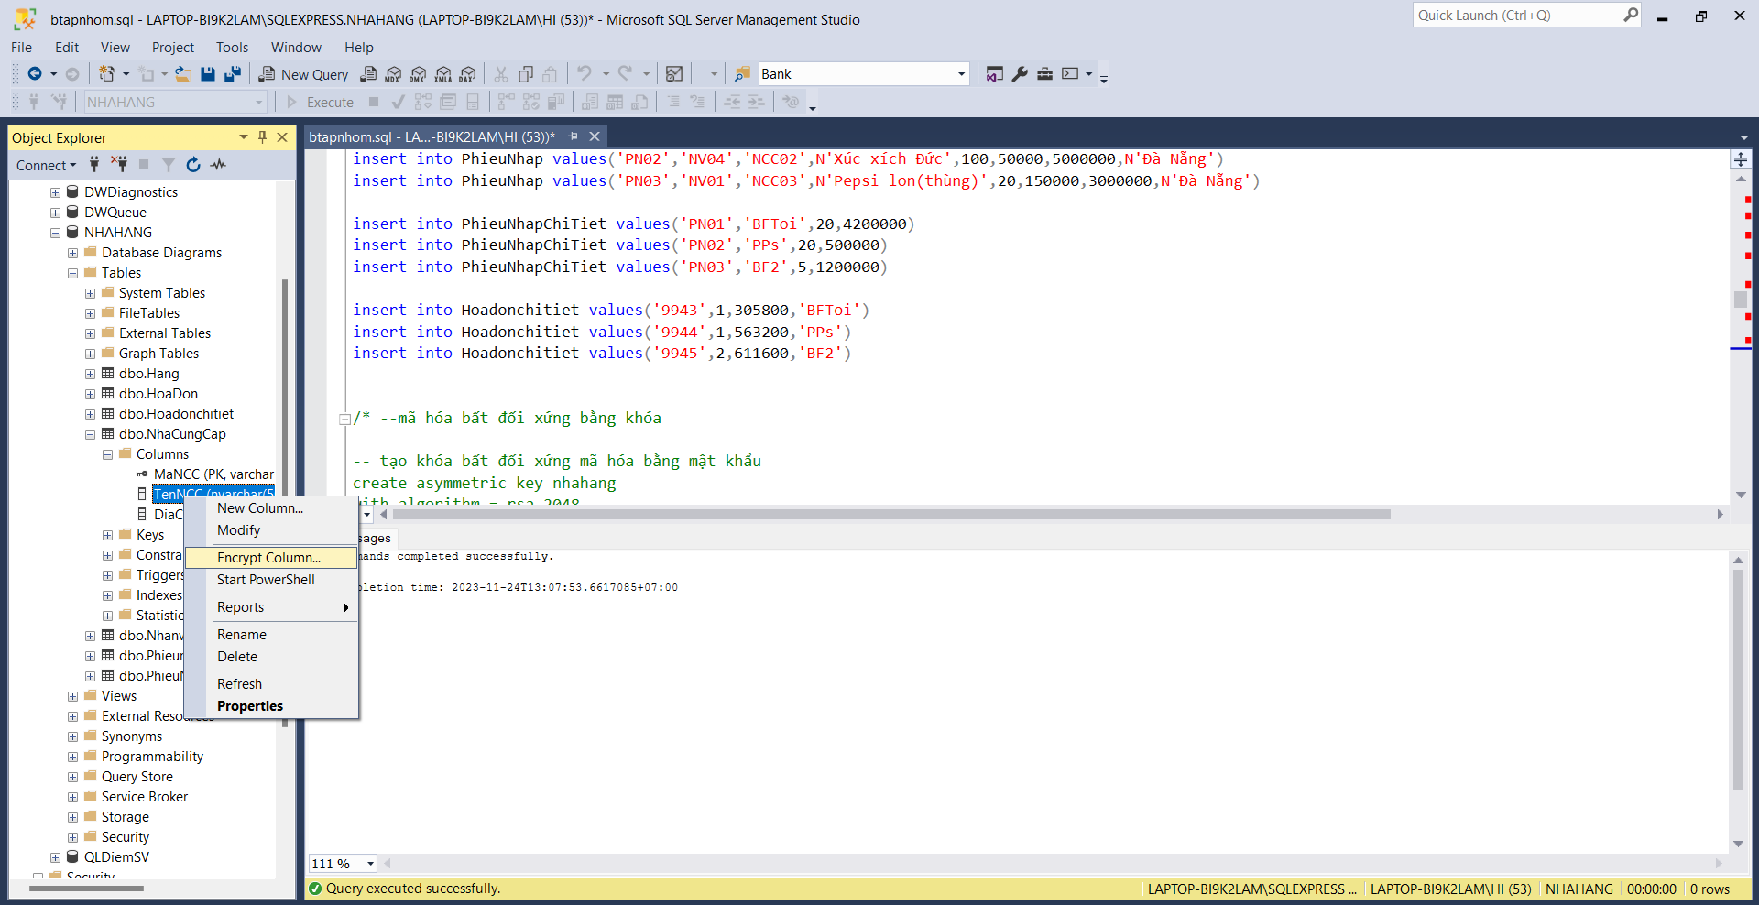

Hình 3.5.2. 1 Encrypt column

* Tiếp theo vào Column Selection và chọn như hình -> nhấn Next đến khi Finish và chờ SQL server mã hóa

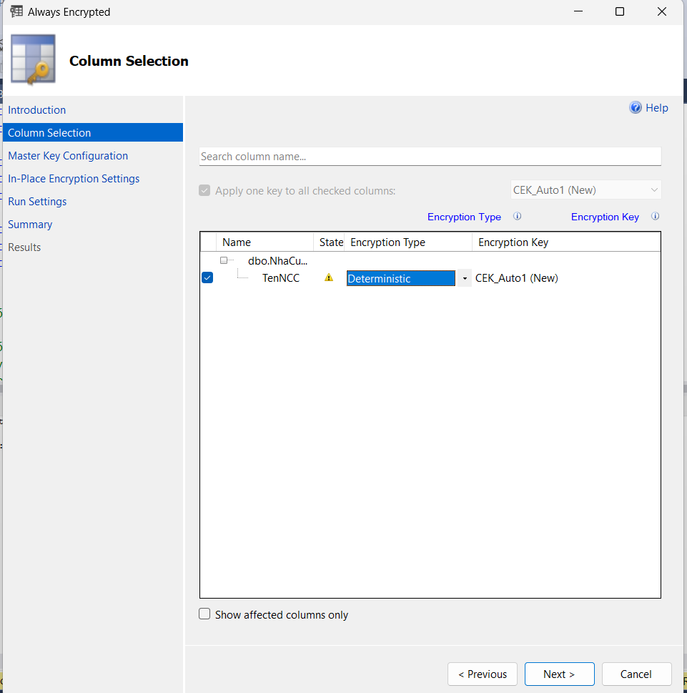

Hình 3.5.2. 2 Column Selection

+ Sau khi mã hóa dữ liệu:

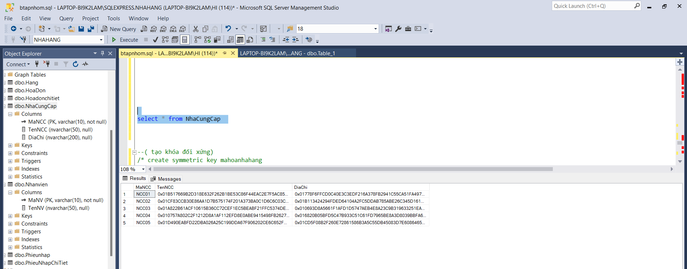

Hình 3.5.2. 3 Mã hóa thành công bảng Nhacungcap

* Tương tự, ta mã hóa cột MaNV trong table NhanVien, được kết quả như sau:

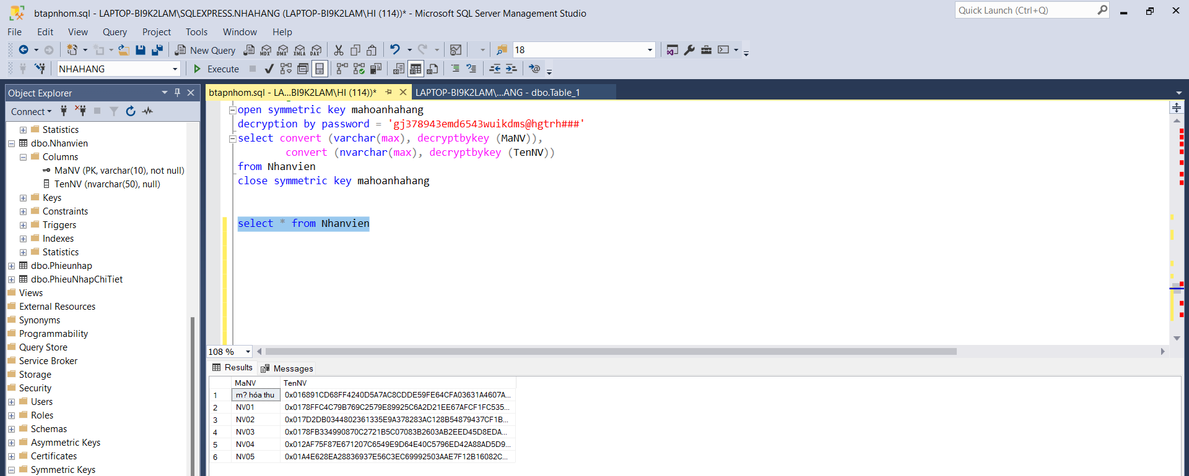

Hình 3.5.2. 4 Mã hóa thành công bảng NhanVien

* 1. **Xây dựng cơ chế back-up dữ liệu**
* **Backup database** là quá trình sao lưu dữ liệu của cơ sở dữ liệu để phục vụ cho việc khôi phục khi cần thiết. Có 3 hình thức sao lưu chính trong SQL Server:

+ **Full backup** - Sao lưu toàn bộ dữ liệu và nhật ký giao dịch. Đây là bản sao lưu đầy đủ nhất.

+ **Differential backup** - Chỉ sao lưu các dữ liệu thay đổi kể từ lần full backup gần nhất. Giúp tiết kiệm thời gian và dung lượng sao lưu.

+ **Transaction log backup** - Sao lưu lại nhật ký giao dịch để khôi phục được mọi thay đổi chi tiết. Thường được thực hiện thường xuyên.

* + Nhóm chúng em sẽ chọn hình thức sao lưu toàn bộ **Full backup**, loại backup này sẽ backup dữ liệu đầy đủ nhất, vì vậy máy chủ sẽ mất nhiều thời gian để thực hiện nếu database lớn.
    1. **Backup thủ công**
* Thực hiện **Full backup** bằng giao diện: nhấn chuột phải vào CSDL cần backup và chọn Tasks → Back up…

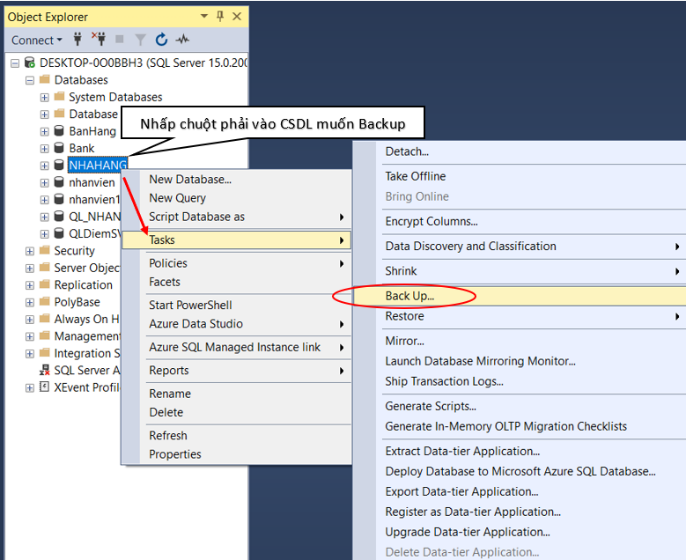

Hình 3.6.1. 1 Lựa chọn thao tác Back up

+ Khi đó màn hình sẽ xuất hiện cửa sổ như sau:

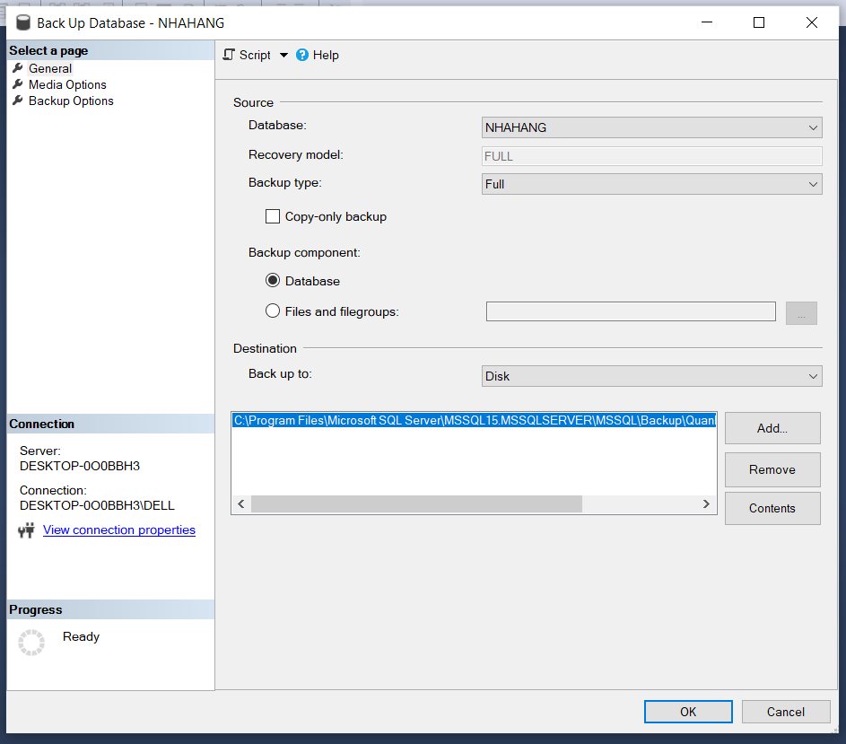

Hình 3.6.1. 2 Thiết lập các tùy chọn back up

+ Lựa chọn loại sao lưu CSDL (Backup type) và đúng đường dẫn cho nơi lưu bản sao (Add).

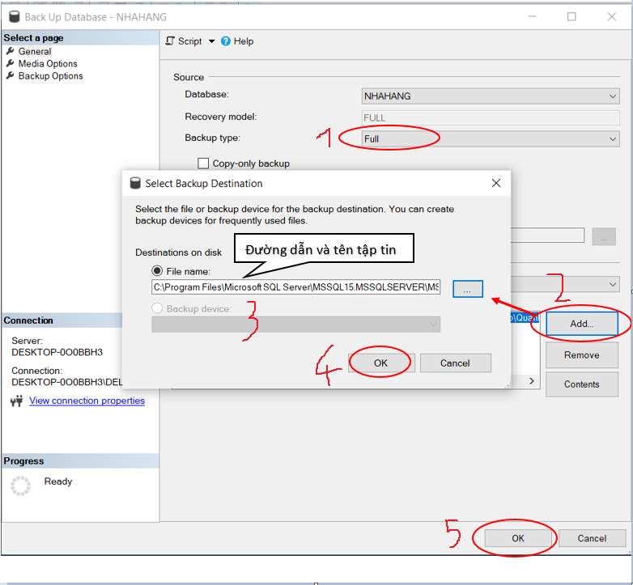

Hình 3.6.1. 3 Thông tin lựa chọn các tùy chọn sao lưu cho CSDL

+ Kiểm tra trong đường dẫn thư mục vừa chọn, sẽ thấy file sao lưu.

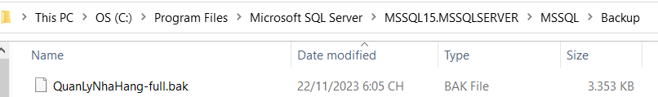

Hình 3.6.1. 4 File back up CSDL vừa tạo

* + 1. **Backup tự động**
* Thực hiện backup tự động sẽ tiết kiệm thời gian và đảm bảo an toàn.

+ Vào Services, tìm đến mục SQL Server Agent sau đó chạy dịch vụ này lên.

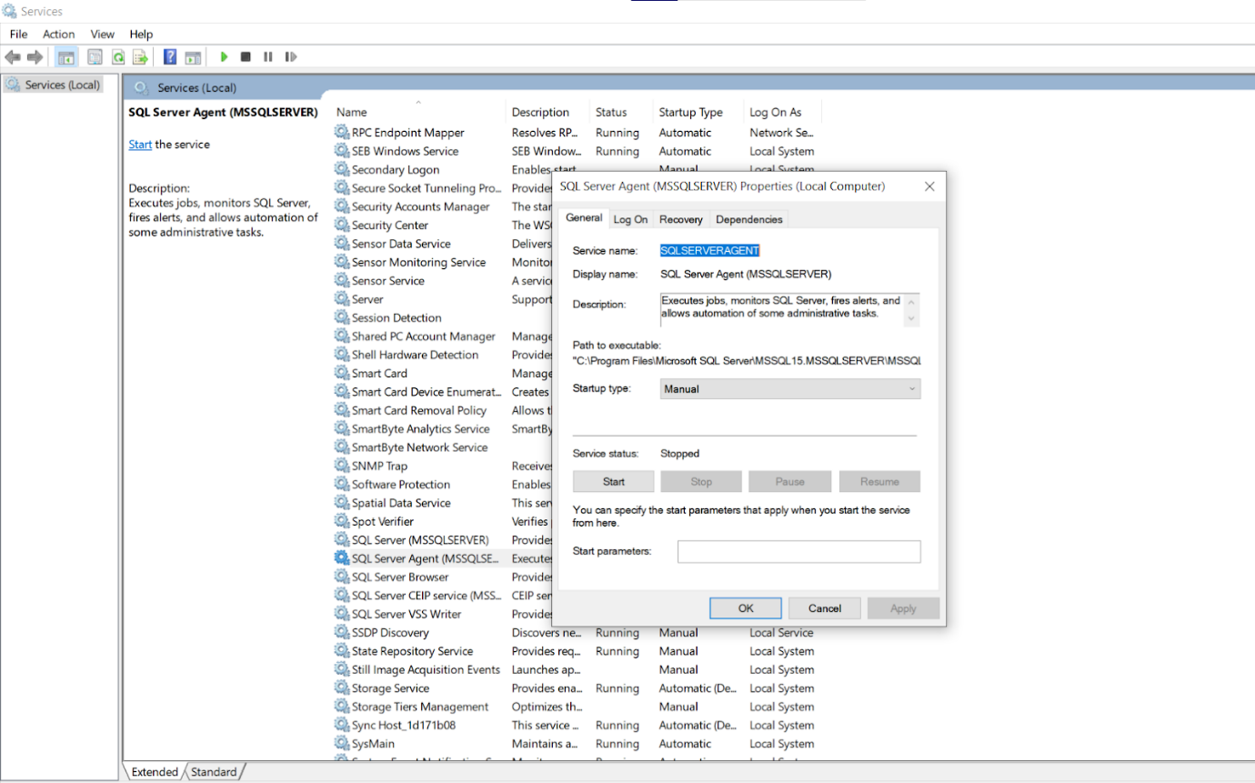

Hình 3.6.2. 1 Chạy SQL Server Agent

+ Vào Microsoft SQL server → Management → nhấp chuột phải vào Maintenance Plans, chọn Maintenance Plan Wizard.

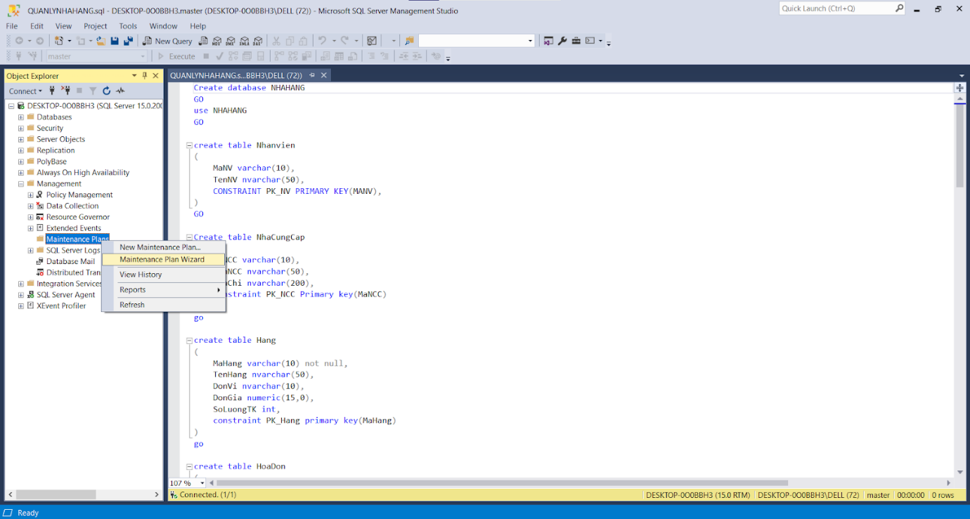

Hình 3.6.2. 2 Management Plan Wizard

+ Nhấn Next

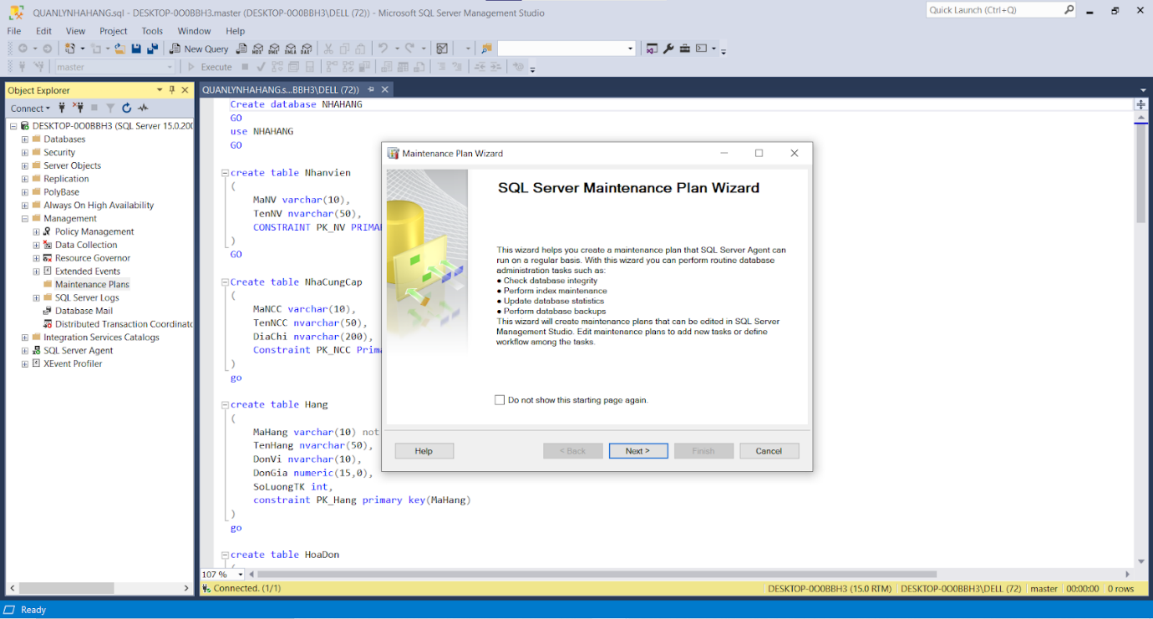

Hình 3.6.2. 3 Màn hình SQL Server Maintainance Plan Wizard

+ Nhấn vào Change để thiết lập giao diện tự động backup sau chu kì bao nhiêu.

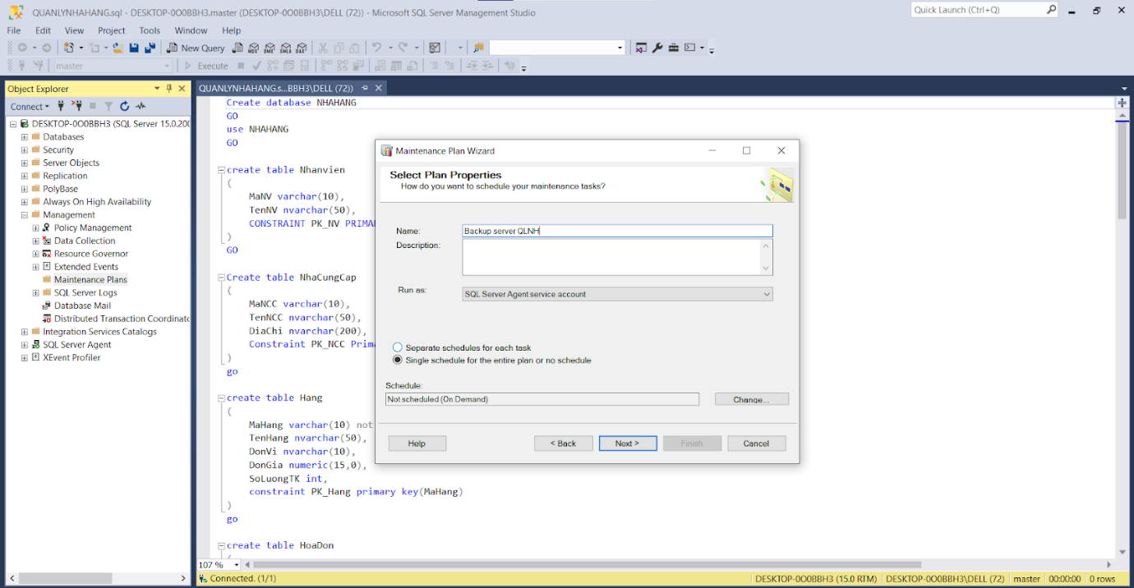

Hình 3.6.2. 4 Chu kì Back up

+ Ở đây nhóm em sẽ chọn backup hằng ngày, thời điểm backup là **22h** vì nhà hàng sẽ ngừng phục vụ khách vào thời điểm này → OK

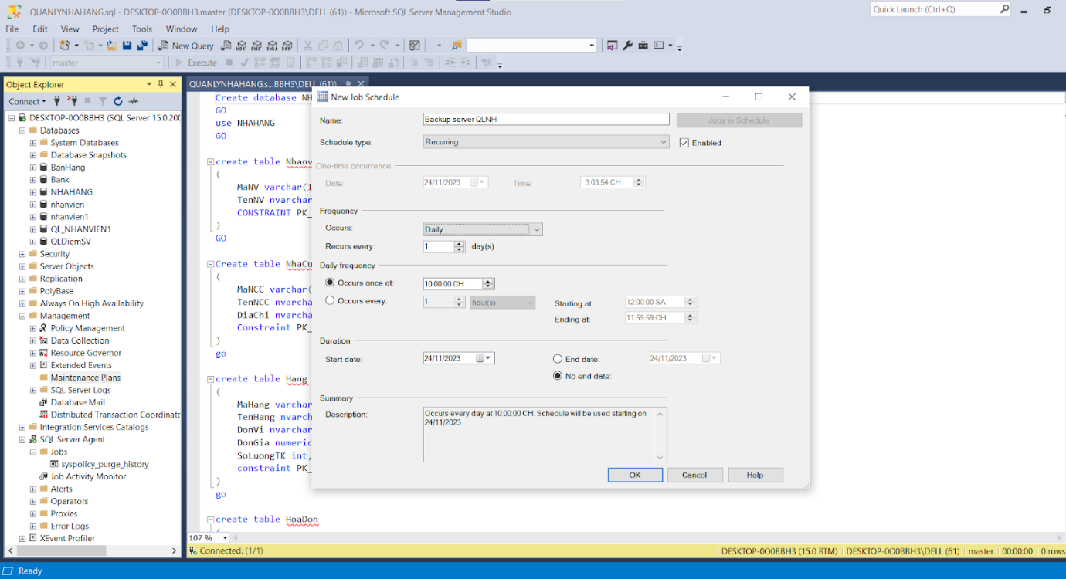

Hình 3.6.2. 5 Xác nhận chu kì Back up

+ Nhấn Next

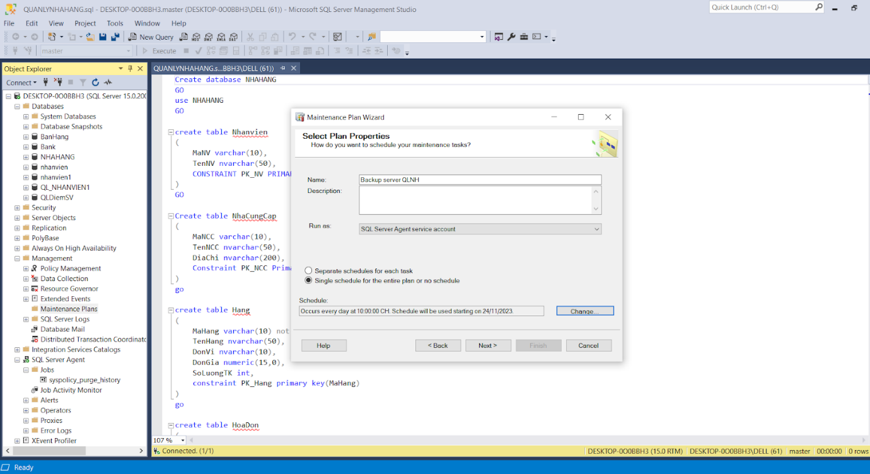

Hình 3.6.2. 6 Maintenance cleanup task

+ Chọn Back Up Database (Full) và Maintenance Cleanup Task.

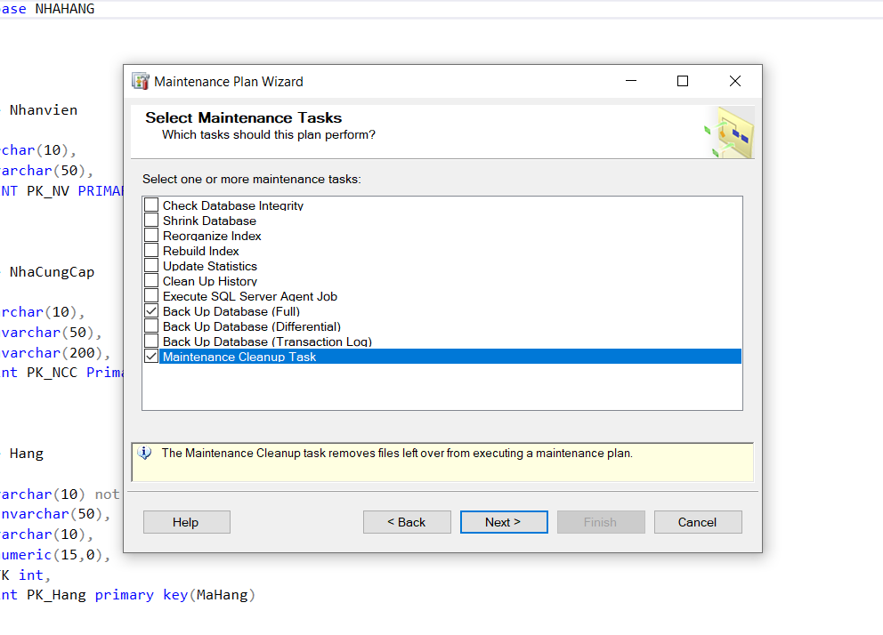

+ Chọn Back Up Database (Full) → Next

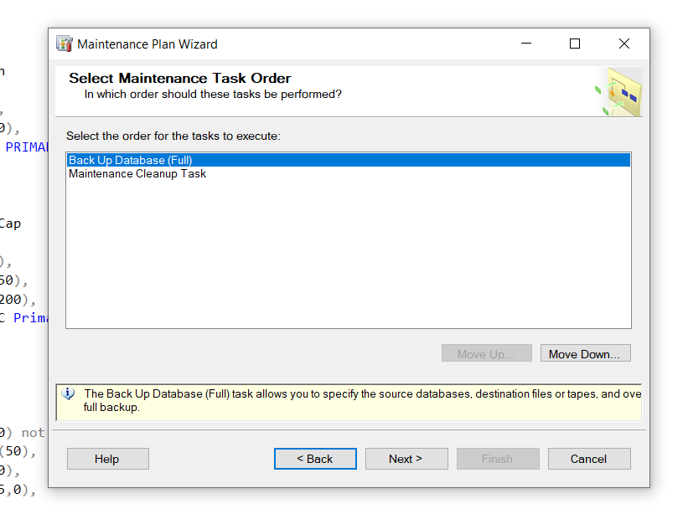

Hình 3.6.2. 7 Back up database(full)

+ Ở tab General, mục Database(s) chọn vào Database cần backup → OK

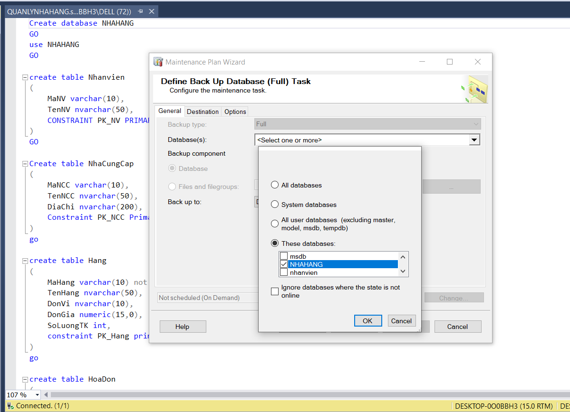

Hình 3.6.2. 8 Define back up database(full) task

+ Qua Destination, chọn vào folder cần sao lưu dữ liệu này ra —> nhấn Next

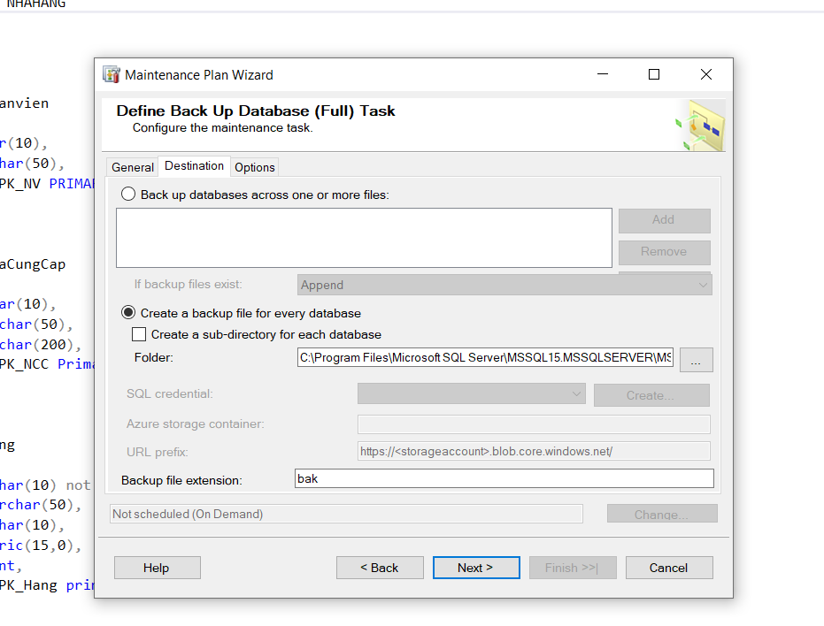

Hình 3.6.2. 9 Folder cần lưu trữ dữ liệu

+ Qua Options, Set backup compression —> chọn Compress backup để nén những dữ liệu này lại → Next

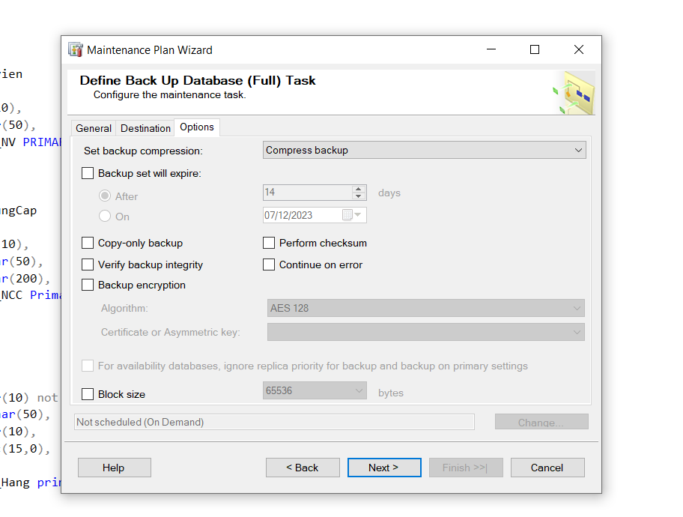

Hình 3.6.2. 10 Nén những dữ liệu lại

+ Chọn thời gian bao lâu để xóa dữ liệu Backup cũ, ở đây nhóm em sẽ chọn 7 ngày —> Next

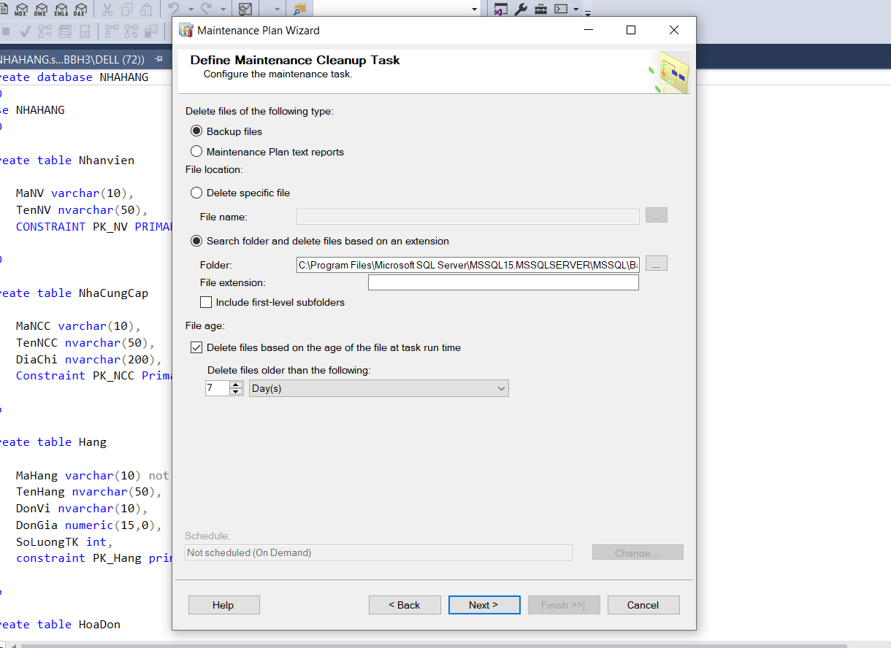

Hình 3.6.2. 11 Thời gian xóa dữ liệu backup cũ

+ Nhấn Next

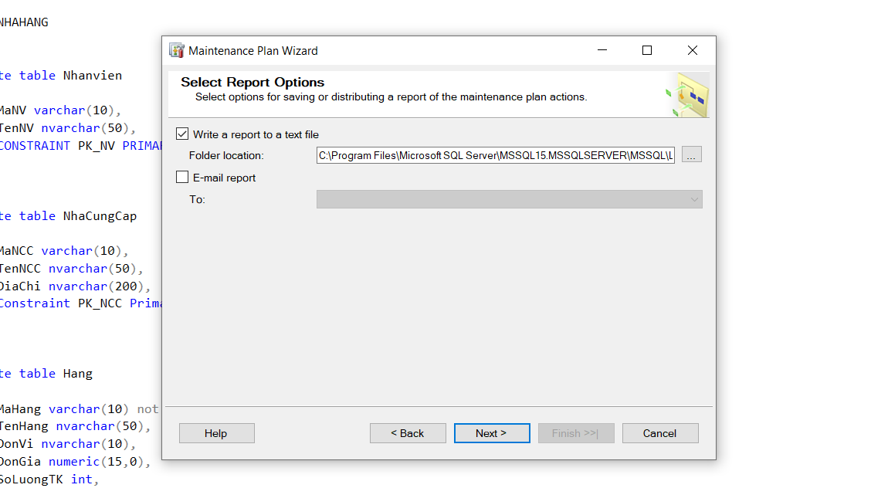

+ Nhấn Finish

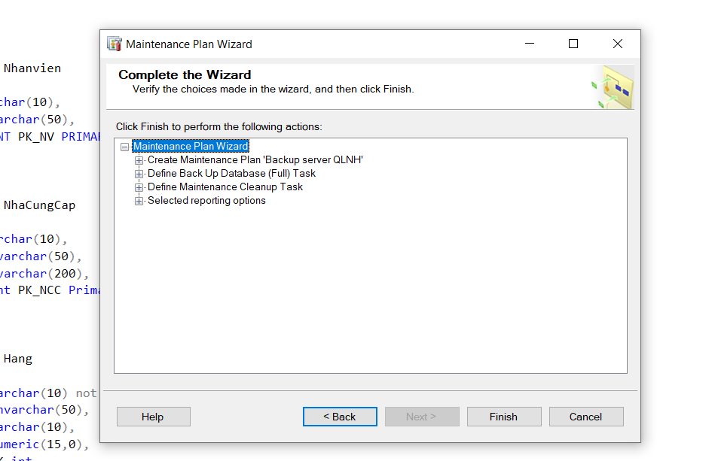

+ Job được tạo Thành công

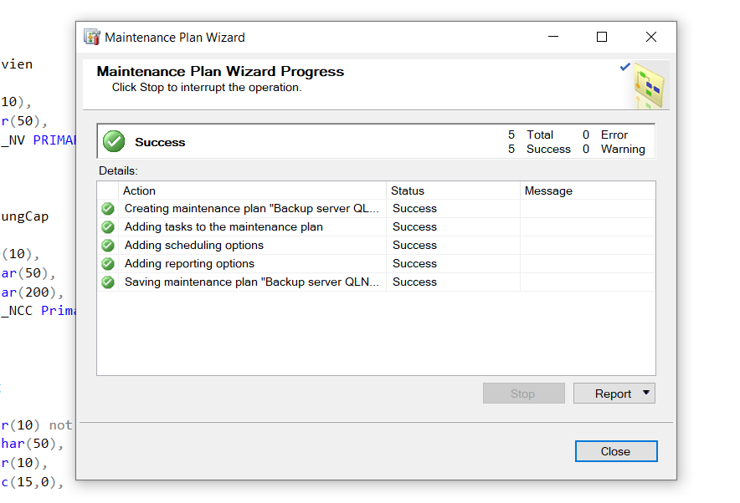

Hình 3.6.2. 12 Job được tạo thành công

+ Vào **SQL Server Agent** → **Jobs**, ở đây sẽ có phần Job của mình vừa tạo → nhấn chuột phải để khởi động.

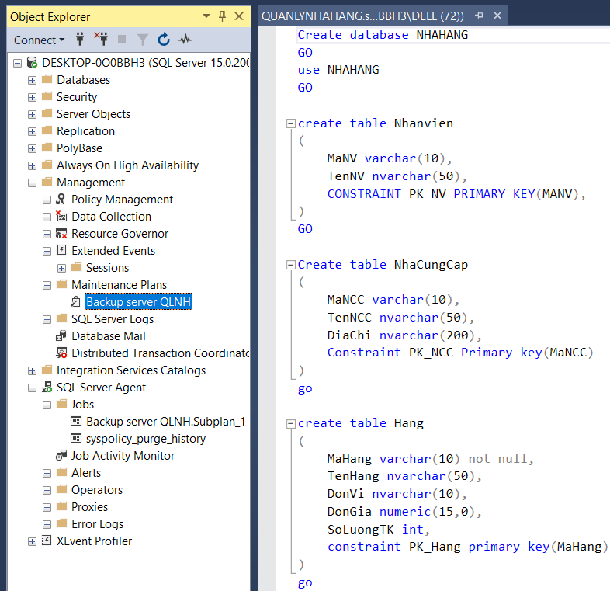

Hình 3.6.2. 13 Khởi động job

+ Job khởi động thành công

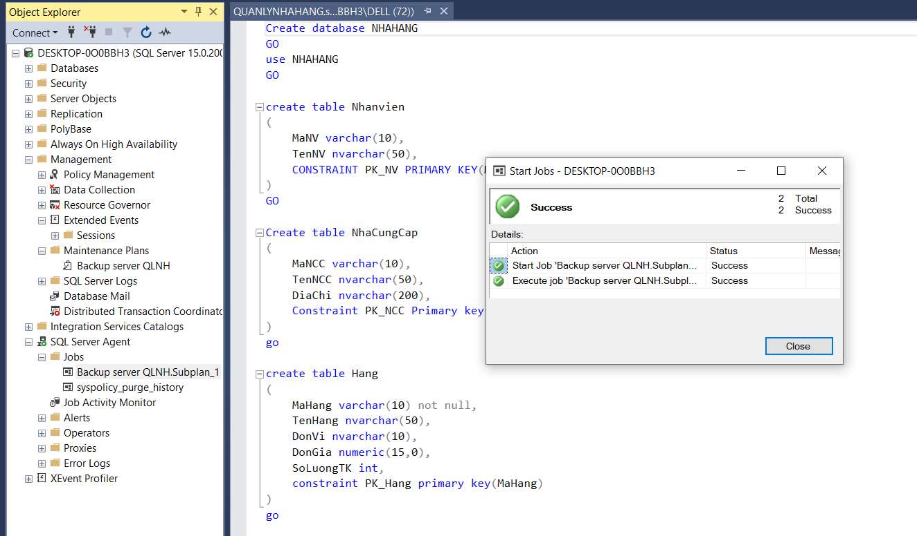

Hình 3.6.2. 14 Job khởi động thành công

* + 1. **Restore dữ liệu**
* Nhấn chuột phải vào CSDL cần khôi phục và chọn **Tasks** → **Restore** → **Database**

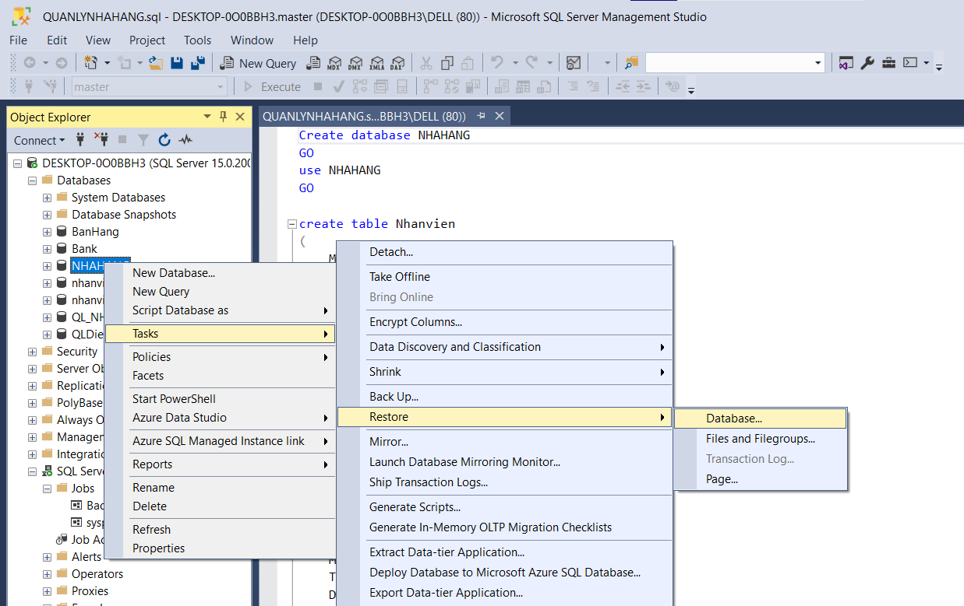

Hình 3.6.3. 1 Restore dữ liệu cần

* Thiết lập tùy chọn khôi phục

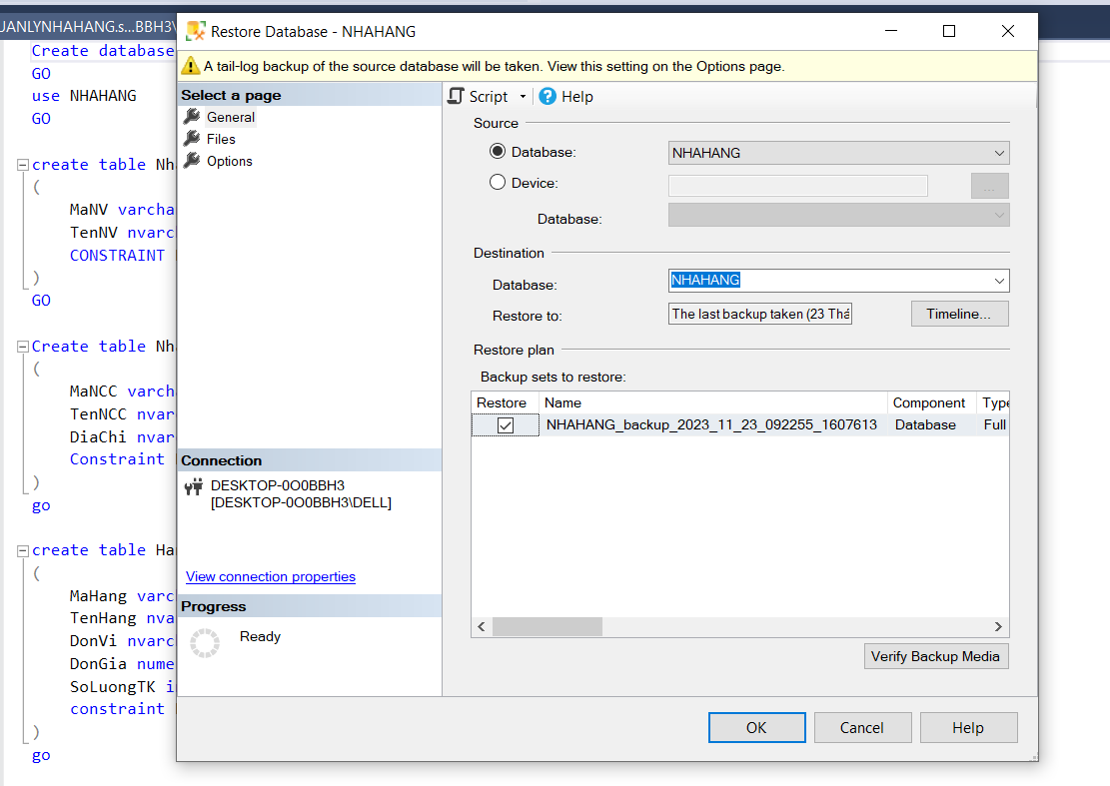

Hình 3.6.3. 2 Thiết lập tùy chọn

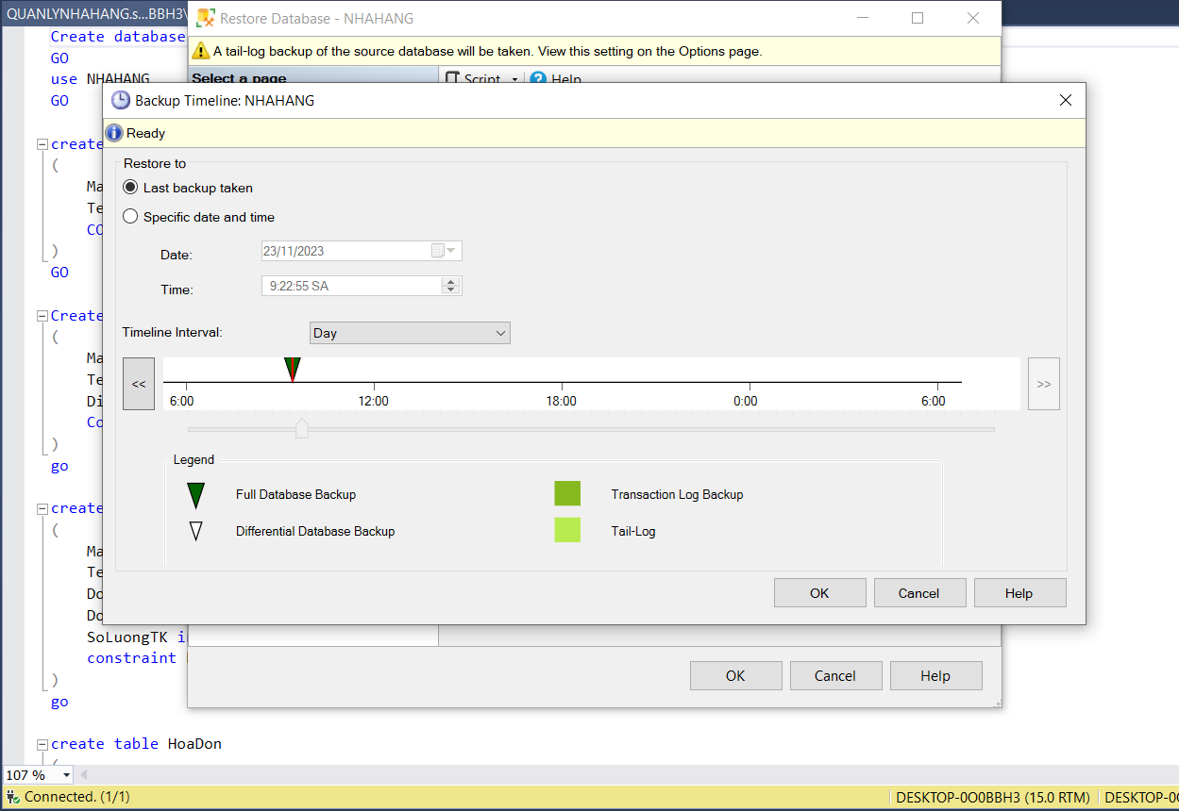

1. **PHÁT TRIỂN HỆ THỐNG**

* Sử dụng một ngôn ngữ bất kì để phát triển một ứng dụng mang tên TESTDB thực hiện chức năng: thêm, sửa, xóa và tìm kiếm cho CSDL vừa tạo.

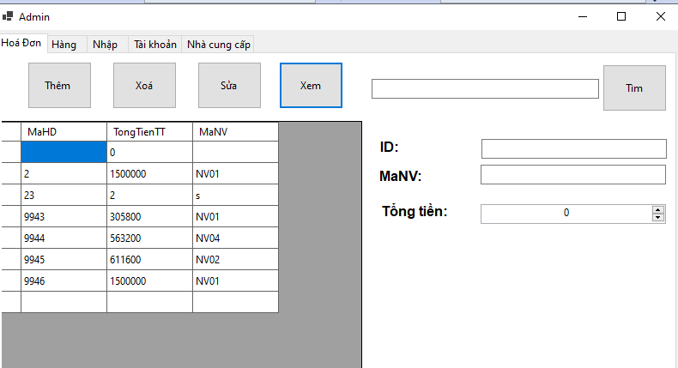

Hình 4. 1 Xem dữ liệu từ cơ sở dữ liệu

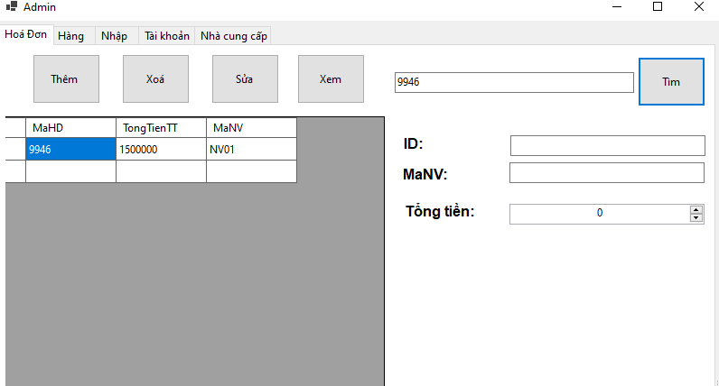

Hình 4. 2 Tìm kiếm theo mã hóa đơn

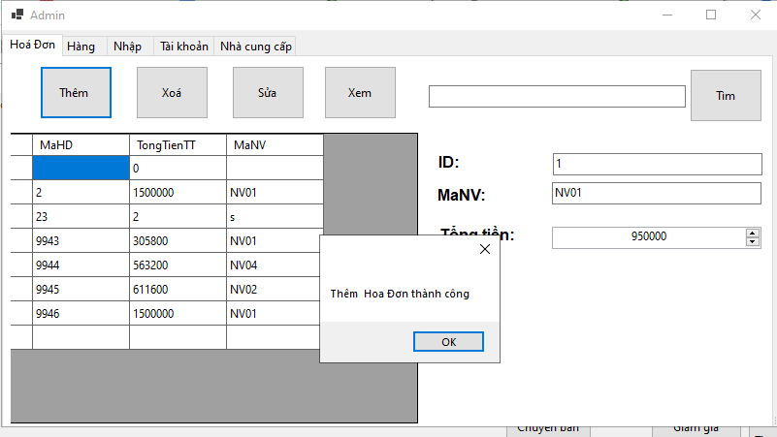

Hình 4. 3 Thêm hóa đơn

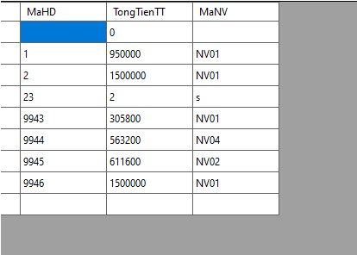

Hình 4. 4 Kết quả sau khi thêm

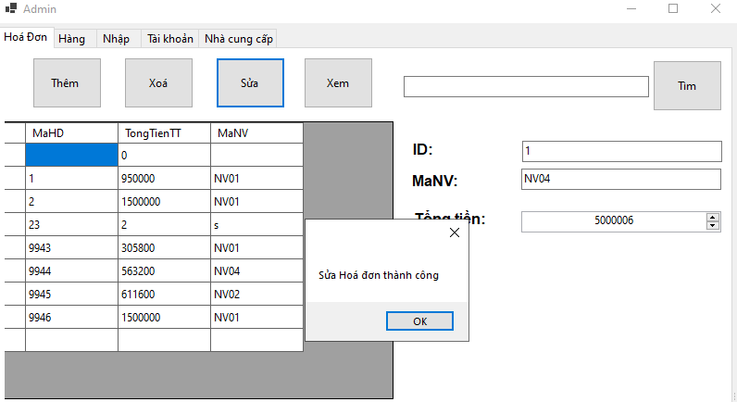

Hình 4. 5 Sửa hóa đơn

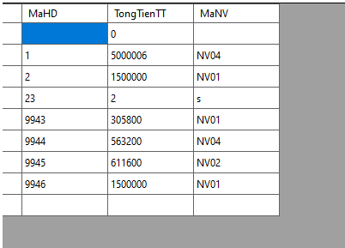

Hình 4. 6 Kết quả sau khi sửa

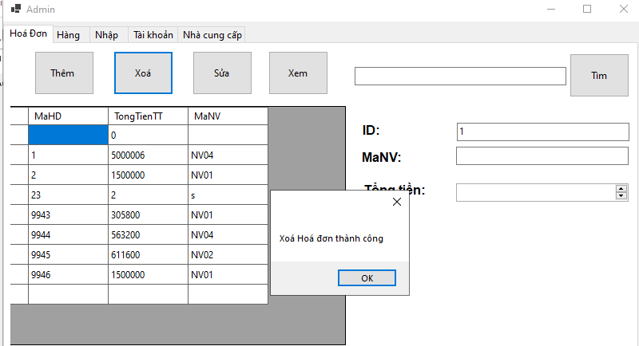

Hình 4. 7 Xóa hóa đơn (Nhập ID)

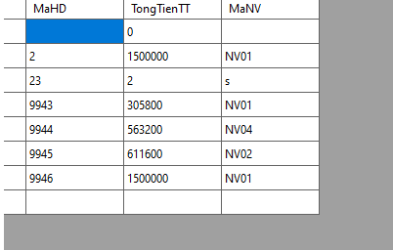

Hình 4. 8 Kết quả sau khi xóa

1. **CÁC VẤN ĐỀ CẦN GIẢI QUYẾT** 
   1. **Vấn đề dữ liệu rất lớn, không đủ lưu trữ trong một ổ đĩa**

* Hiện nay có rất nhiều phương pháp khác nhau để giải quyết vấn đề không đủ dung lượng để lưu trữ dữ liệu như sử dụng lưu trữ đám mây (cloud storage), lưu trữ phân tán (distributed storage), lưu trữ trên băng từ (tape storage),…. .
* Sau quá trình phân tích và nghiên cứu tất cả các phương pháp hiện có, nhóm quyết định chọn **lưu trữ đám mây (cloud storage)** cho CSDL của nhóm. Một số dịch vụ lưu trữ đám mây phổ biến hiện nay: Google Drive, Onedrive, Dropbox.com, Mega, Mediafire,…
* **Lưu trữ đám mây** mang lại nhiều lợi ích cho việc xây dựng một cơ sở dữ liệu lớn với lượng dữ liệu lớn, bao gồm:

+ Khả năng mở rộng: Cơ sở dữ liệu đám mây có thể dễ dàng mở rộng theo nhu cầu của doanh nghiệp. Điều này có nghĩa là doanh nghiệp có thể thêm hoặc bớt dung lượng lưu trữ tùy theo lượng dữ liệu mà họ cần lưu trữ. Điều này đặc biệt quan trọng đối với các cơ sở dữ liệu lớn, vì lượng dữ liệu có thể thay đổi theo thời gian.

+ Chi phí hiệu quả: **Lưu trữ đám mây** thường có chi phí hiệu quả hơn so với việc xây dựng và duy trì cơ sở hạ tầng lưu trữ nội bộ. Điều này là do các nhà cung cấp dịch vụ đám mây có thể tận dụng quy mô kinh tế để cung cấp dịch vụ với giá cả phải chăng.

+ Khả năng bảo mật: Các nhà cung cấp dịch vụ đám mây cung cấp nhiều tính năng bảo mật để giúp bảo vệ dữ liệu của doanh nghiệp. Điều này bao gồm mã hóa dữ liệu, xác thực hai yếu tố và các biện pháp bảo vệ khác.

+ Tính sẵn sàng: Cơ sở dữ liệu đám mây luôn được truy cập trực tuyến, giúp doanh nghiệp luôn có quyền truy cập vào dữ liệu của mình. Điều này đặc biệt quan trọng đối với các doanh nghiệp có nhu cầu sử dụng dữ liệu 24/7.

* + Trong bài tập lần này, nhóm quyết định sử dụng phương pháp **backup database SQL** lên Google Drive hằng ngày bằng công cụ **SQL Backup Master.**
* Giới thiệu về SQL Backup Master: SQL Backup Master là công cụ dùng để sao lưu cơ sở dữ liệu SQL Server của bạn, nó hoàn toàn miễn phí và dữ liệu sẽ được lưu ở các dịch vụ lưu trữ lớn như Dropbox, Amazon S3 hoặc Google Drive,.… SQL Backup Master hỗ trợ các phiên bản SQL Server 2019, 2017, 2016, 2014, 2012, 2008, and 2005. Tất cả các phiên bản (Express, Standard, Web, Developer hoặc Enterprise) đều được hỗ trợ.
* Lý do chọn phương pháp này:

+ Dung lượng lưu trữ trên bộ nhớ đám mây của Google Drive tương đối lớn nên cũng sẽ không phải bận tâm về vấn đề thiếu dung lượng lưu trữ CSDL.

+ Bảo vệ dữ liệu khỏi các sự cố mất mát dữ liệu: Các sự cố mất mát dữ liệu có thể xảy ra do nhiều nguyên nhân khác nhau, chẳng hạn như:

* Mất điện
* Hư hỏng ổ cứng
* Ransomware
* Lỗi người dùng
* Lỗi hệ thống
* Việc **backup database SQL** hằng ngày sẽ giúp bảo vệ dữ liệu khỏi các sự cố này. Trong trường hợp xảy ra sự cố, người quản trị có thể khôi phục dữ liệu từ bản sao lưu để tránh mất mát dữ liệu.

+ Tiết kiệm thời gian và công sức: **SQL Backup Master** cung cấp khả năng tự động hóa quá trình backup database SQL. Điều này giúp người quản trị tiết kiệm thời gian và công sức trong việc backup database.

+ Tăng cường bảo mật dữ liệu: Google Drive là một dịch vụ lưu trữ đám mây được bảo mật cao. Việc lưu trữ bản sao lưu database SQL trên Google Drive sẽ giúp tăng cường bảo mật dữ liệu khỏi các sự cố như mất cắp, hư hỏng thiết bị lưu trữ.

* Triển khai:

+ Bước 1: Khởi động SQL Backup Master và bắt đầu cấu hình cho VPS/Server của mình. Chọn “New Backup”

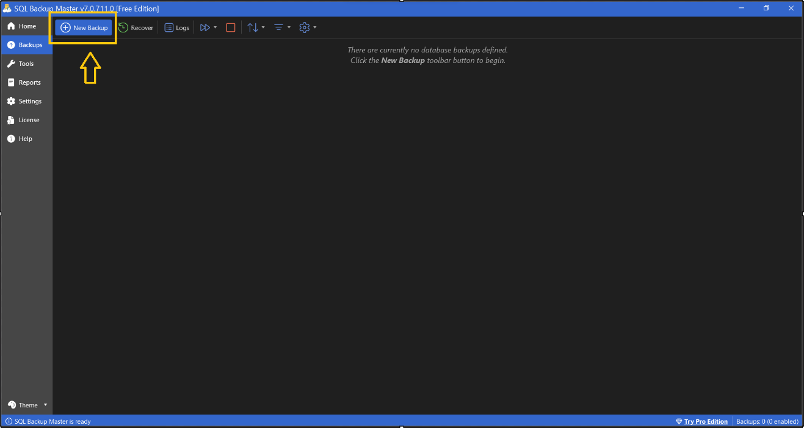

Hình 5.1. 1 Khởi động SQL Backup Master

+ Bước 2: Kết nối với server bằng cách chọn “Choose SQL Server”.

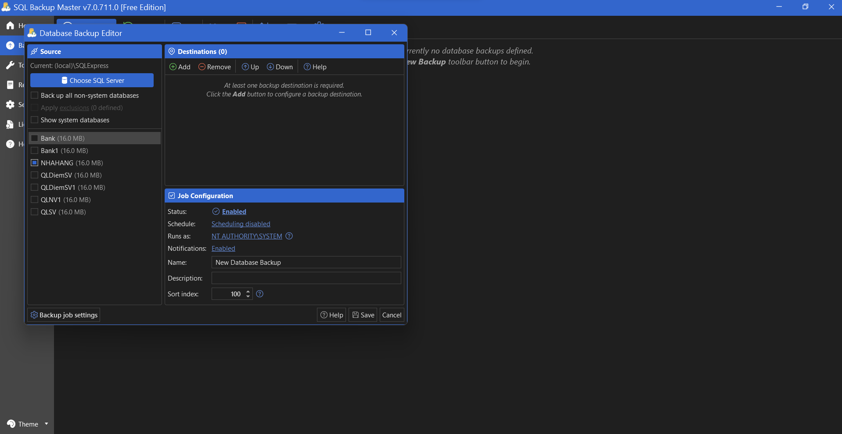

*Chú thích*: *1. Chọn sever SQL cần kết nối*

*2. Sau khi đã kết nối xong, chọn các database cần backup dữ liệu.*

+ Bước 3: Thêm nơi lưu trữ database.

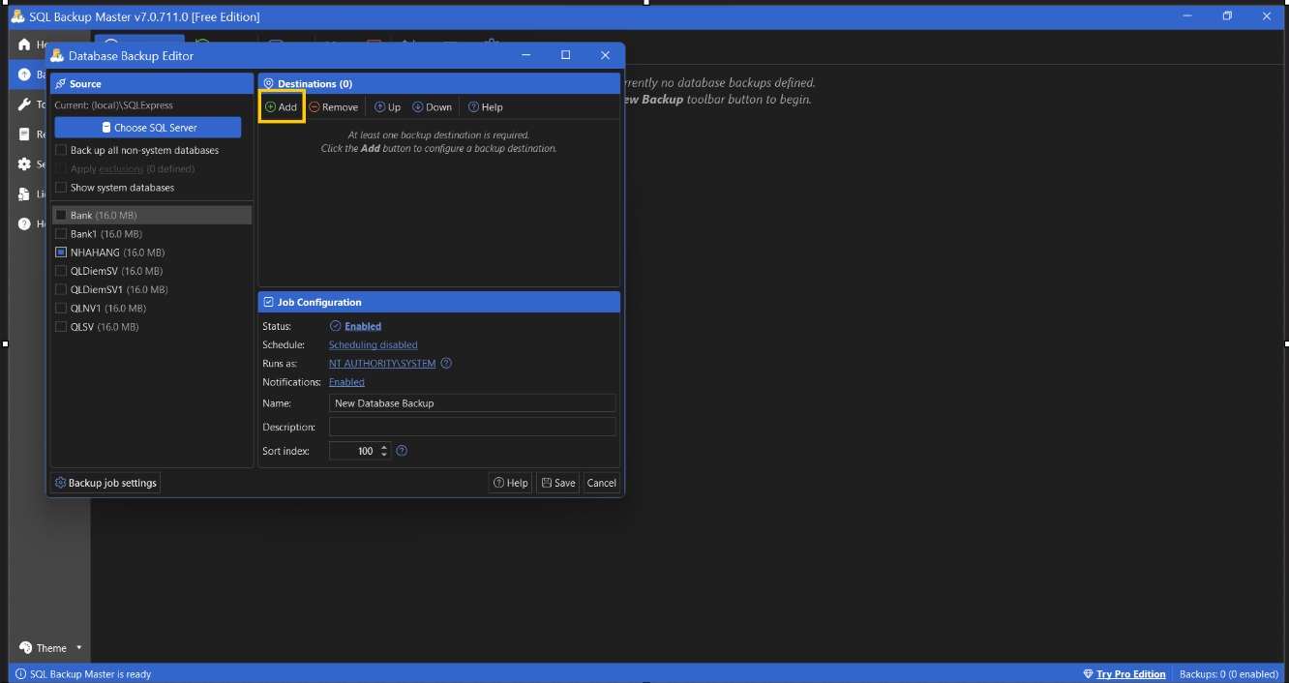

Hình 5.1. 2 Nơi lưu trữ dữ liệu

+ Bước 4: Sau khi bấm vào “Add”, chọn Google Drive sau đó tiếp tục chọn “Select”.

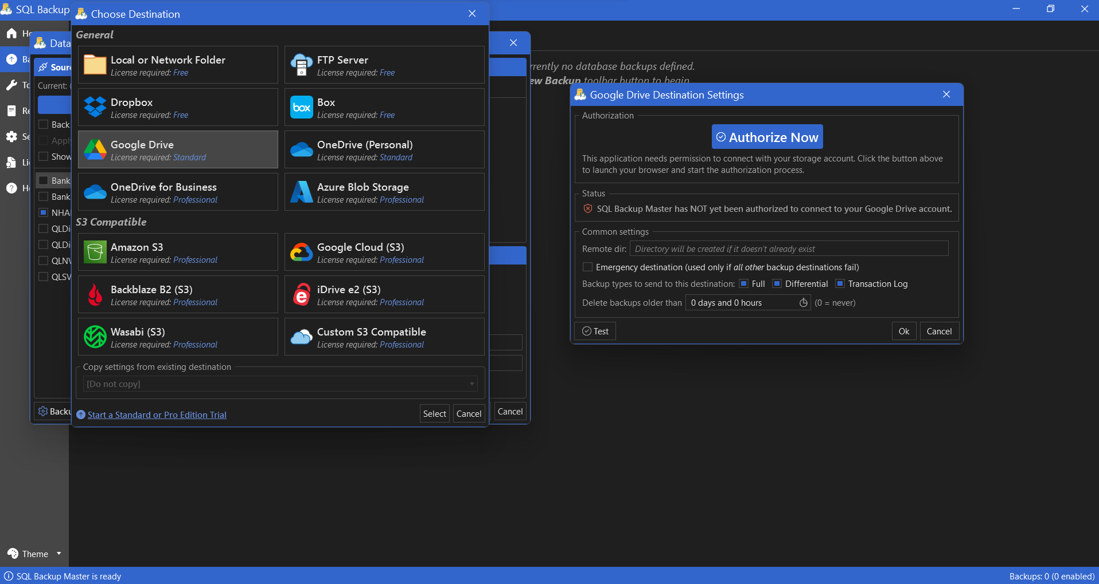

Hình 5.1. 3 Dữ liệu lưu trữ ở google drive

+ Bước 5: Để lên lịch tự động backup, bấm vào Schedule.

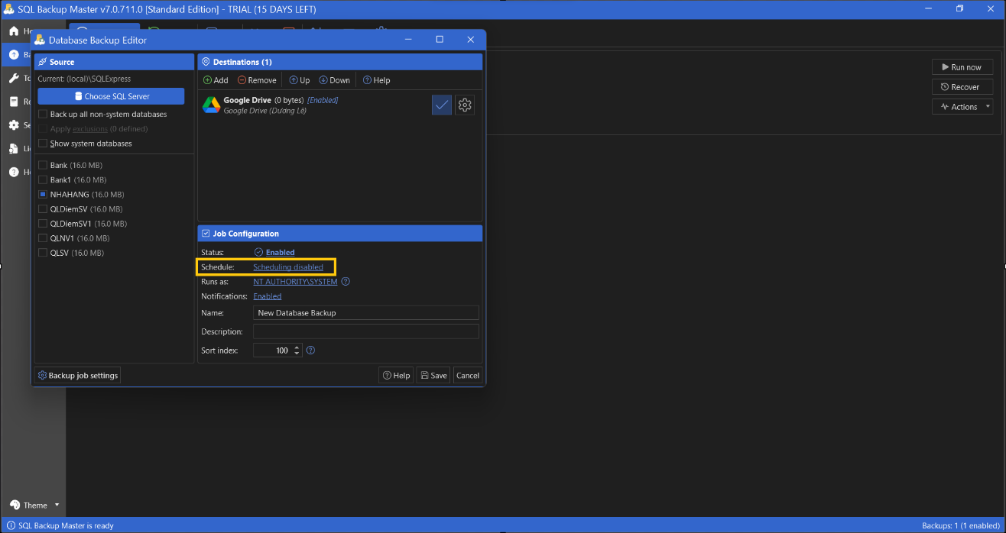

Hình 5.1. 4 Tạo lịch tự động backup

Tuỳ theo nhu cầu mà chúng ta có thể chỉnh sửa các thông số cho phù hợp với nhu cầu sử dụng.

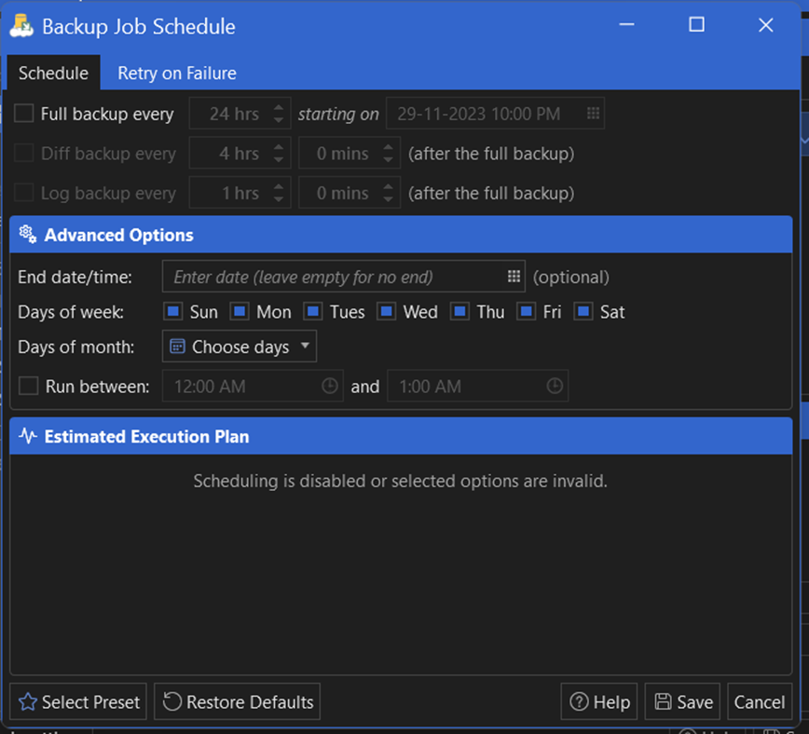

+ Bước 6: Nhấn vào run now để tiến hành backup.

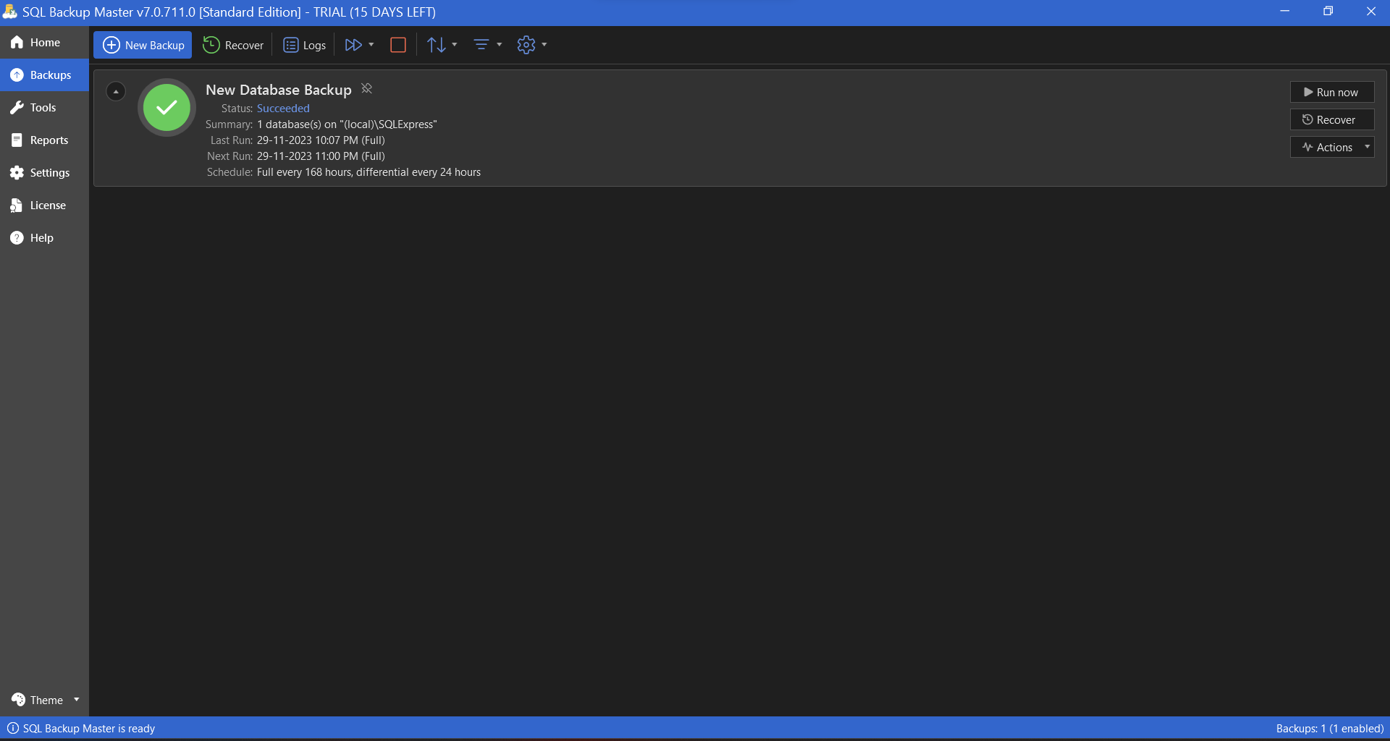

Hình 5.1. 5 Tiến hành Back up

**Tổng kết**: Dùng **SQL Backup Master** vừa đảm bảo chúng ta sẽ không bị mất dữ liệu trong những trường hợp xấu cũng như vừa giải quyết được vấn đề thiếu dung lượng cho CSDL của chúng ta.

* 1. **Vấn đề đề phòng hệ thống bị tấn công bằng SQL Injection**
* **SQL Injection** là một kỹ thuật cho phép những kẻ tấn công lợi dụng lỗ hổng của việc kiểm tra dữ liệu đầu vào trong các ứng dụng web và các thông báo lỗi của hệ quản trị cơ sở dữ liệu trẻ về inject và thi hành các câu lệnh SQL bất hợp pháp.
* **SQL Injection** có thể cho phép những kẻ tấn công thực hiện các thao tác delete, insert, update,..
* Các dòng lệnh Inject SQL có thể thay đổi câu lệnh SQL và gây nguy hiểm cho khả năng bảo mật của hệ thống. Khi cơ sở dữ liệu có lỗ hổng, kẻ xấu có thể gây ra **SQL Injection** dựa trên 1=1 luôn đúng, hoặc dựa trên “ = ” luôn đúng.
* Ví dụ:

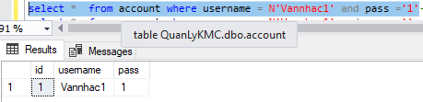

Hình 5.2. 1 Câu lệnh để truy vấn tài khoản đăng nhập

+ Sau đó ta tiến hành ghi câu lệnh ‘or 1=1’ sau điều kiện câu truy vấn.

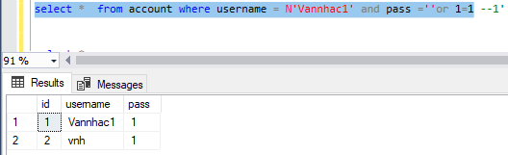

Hình 5.2. 2 Tất cả tài khoản đăng nhập

* Có thể thấy chỉ một dòng ‘**or 1=1’** mà đã tấn công vào cơ sở dữ liệu của hệ thống. Nếu không khắc phục lỗi này thì nguy cơ dữ liệu vào tay kẻ xấu là rất cao. Sau khi nhóm tìm hiểu thì đã đưa ra hai phương án để đề phòng việc tấn công **SQL injection**:

+ Sử dụng phương án **mã hóa dữ liệu** ở phần bảo mật giúp ngăn chặn việc hacker xâm nhập vào bên trong database để ăn cắp dữ liệu.

+ Phương án **Parameterized Queries** giúp cung cấp sự bảo vệ mạnh mẽ chống lại **SQL injection** (Hành động cố gắng truyền câu lệnh SQL để thao túng CSDL), bởi vì các giá trị tham số không được nhúng trực tiếp bên trong chuỗi truy vấn SQL. Ngăn chặn hacker xâm nhập vào giao diện.

* Triển khai phương án **Parameterized Queries**:

+ Kết quả khi hacker tấn công vào hệ thống bằng câu lệnh ‘**or 1=1’**

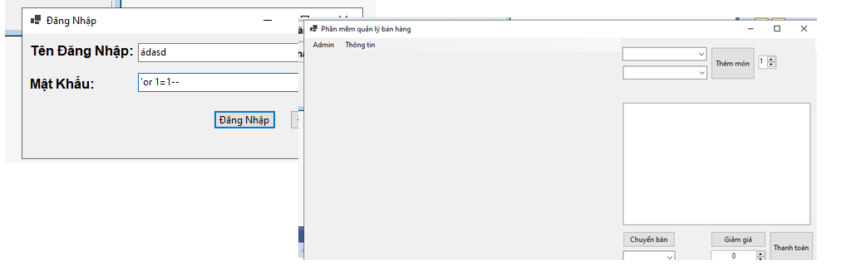

Hình 5.2. 3 Xâm nhập hệ thống bằng SQL Injection

* Giải pháp:

+ Chúng ta sẽ tạo một thủ tục dùng để truy vấn vào tài khoản đăng nhập trong SQL server.

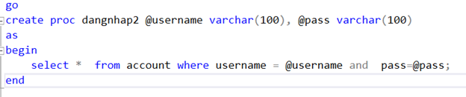

Hình 5.2. 4 Tạo phương thức đăng nhập bằng parameter

+ Tạo một phương thức đăng nhập với câu truy vấn có các parameter truyền vào là username và password.

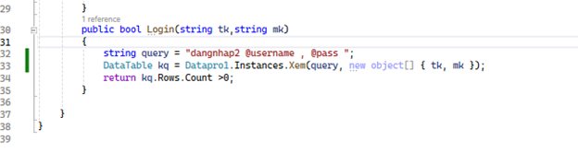

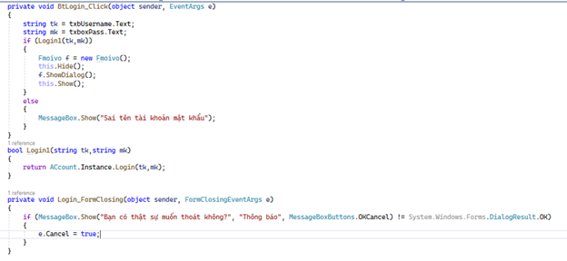

Hình 5.2. 5 Code khi áp dụng phương thức đăng nhập

+ Bây giờ hệ thống chỉ chấp nhận những tài khoản có trong cơ sở dữ liệu và sẽ khắc phục được lỗi **SQL Injection.**

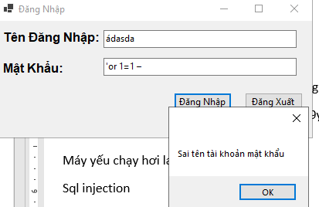

Hình 5.2. 6 Tấn công SQL Injection nhưng không hợp lệ

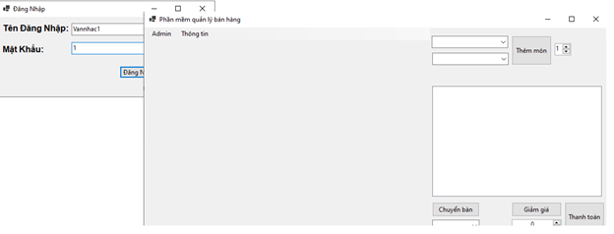

Hình 5.2. 7 Đăng nhập thành công